

פעולות באדיבות מחלקת ההדרכה של תנועת הנוער העובד והלומד

*

כל מה שנאמר מתייחס לשני המינים*

**פעולת היכרות פרויקט ותיקים בתנועה**

**מטרות:**

1. החניכים והוותיקים יכירו האחד את השנייה
2. המפגש יעודד שיחה והתקשרות באווירה נעימה
3. המפגש ייצור ודאות על המשך המפגשים

**עזרים:** דף "נפש תאומה", בלונים, טושים לורד, פתקים וטושים דקים

**למדריך:**

מטרתנו במפגש לייצר היכרות ממקום שוויוני, לא שהנוער בא להתנדב אצל הוותיקים, אלא מפגש בין-דורי שבו לכל אחד יש מה לתרום, ויש דברים דומים ויש דברים שונים בינינו.

המפגש משלב גם מתודות פיזיות, צריך להבין מראש  מה מתאים למשתתפים בפעילות, וחשוב כמדריך לייצר אווירה של פתיחות ושל אפשרות לבקש עזרה, אבל גם לזכור - אנשים מבוגרים הם לא בהכרח בתפקוד נמוך וחשוב לברר מראש מה הצרכים שלהם ומה יעזור להם להשתתף ולא להניח שהם לא יכולים לעשות דברים רק כי הם מבוגרים.

סטינג - חשוב שהחדר שבו נפגשים יהיה נקי ומסודר כולל שביל הגישה אליו, מומלץ לשים לב שאורך המפגש לא יעלה על שעה.

**מהלך:**

1. פתיחה של המדריכה: חשוב לתת את הסטינג של המפגש, מה מטרת המפגש, מהיכן באים החניכים, כמה מילים על האווירה שנרצה לייצר (שילוב של משחקים ושיחה).
2. סבב שמות - שם, חיית מחמד/ מאכל אהוב/מקום אהוב בארץ.5 דק'
3. "נפש תאומה" עם שאלות מוכנות מראש - לחלק כנספח לקבוצה, עושים כמה סבבים.   
   כל פעם מישהו אחר מקריא את השאלות לפי סדר החשיבות עבורו. 10 דק'

* מה אני מעדיף - ים או בריכה?
* אוהב יותר את החורף או את הקיץ?
* מעדיף תה או קפה או שוקו?
* עוגת שוקולד או עוגת גבינה?
* רוצה יותר טיול בארץ או בחול?
* מעדיף לראות טלוויזיה או לקרוא ספר?
* אוהב יותר כלבים או חתולים?
* מעדיף פסטה או פתיתים?
* גלידה או ארטיק?

1. משחק בלונים - כל אחד מקבל בלון וצריך לנפח אותו ולכתוב עליו בעזרת לורד שאלת היכרות (חשוב לעודד את החניכים לעזור אחד לשני לנפח ולכתוב במקרה הצורך) אחרי שכל אחד כתב, נותנים לקבוצה משימה לשמור על כל בלונים באוויר, כשהמדריך מוחא כף עליהם להתחלק לשלשות ולענות על השאלות שכתובות על הבלון. 15 דק'
2. ודאות: המדריך מחלק דף עם כלל המפגשים הקרובים של הקבוצה. 5 דק'
3. מבקשים מכל אחד לכתוב על 3 פתקים: 15 דק

א. למה בחרתי לבוא למפגש היום?

ב. למה אני מצפה מהמפגש בינינו?

ג. ממה אני חושש במפגש?

1. מתחלקים לרביעיות ומשתפים
2. חוזרים למליאה ועושים סבב - משהו שחידש לי היום המפגש או משהו שאני מצפה שיקרה במפגשים הבאים. 5 דק'

מה אני אוהב יותר?

מפגש היכרות "ותיקים בתנועה"

|  |  |
| --- | --- |
| ים | בריכה |
| חורף | קיץ |
| תה | קפה |
| עוגת שוקולד | עוגת גבינה |
| לטייל בארץ | לטייל בחו"ל |
| לצפות בטלוויזיה | לקרוא ספר |
| כלבים | חתולים |
| פסטה | פתיתים |
| גלידה | ארטיק |

**שיעור חברה – מצב הזקנים והזקנה בישראל**

**מטרות :**

1. הצפת התחושות והעמדות שלנו כלפי הזקנה והזקנים .
2. היכרות עם מצב ואתגרי הזקנים וזקנה בחברה הישראלית 2021
3. הזמנת החניכים להשתתף בפרויקט ותיקים בתנועה מתוך הבחירה לקרוא תיגר על המציאות ולהתייחס למצב כמשהו בר שינוי.

**עזרים:**  טוש ללוח, ברקו, מחשב, רמקולים, נספחים, לסדר את הכיתה במעגל מראש.

**מהלך השיעור:**

1. משחק פתיחה -  אני יושב על כיסא וקורא ל...
2. אמרי לפתיחה:  אני מהנוער העובד והלומד מדריכה בקן / סניף פה בשכונה / בעיר    
   ובאתי לדבר איתכם על תופעה שמדאיגה אותי בחברה הישראלית  היחס  לזקנים ולזקנה בחברה הישראלית 2022, אני רוצה שתצליחו להביא את עצמכן ושננהל את השיחה ברגישות ובכנות.
3. בקשי מכל חניכ/ה לחשוב על זקנ/ה משמעותי בחייה ולמה (סבא/ סבתא/ דוד/ שחקן וכו')  ובקשי מחניכות לשתף (כתבי על הלוח את  הסיבות ללמה הזקנים משמעותיים בחייהם)

אמרי: הדברים שאמרתם יפים ומרגשים אני רוצה רגע שנעמיק ונבין אם זה היחס שמקבלים הזקנים בחברה הישראלית היום או שהוא קצת אחר?

1. תלי בחדר תערוכה שמתארת את מצב הזקנים בחברה הישראלית. הנחי את החניכות להסתובב בחדר וחלקי לכל חניכה מדבקה של unlike ומדבקה של like שכל חניכה תדביק על כל כתבה אחת שהיא הכי הכעיסה אותה / היא אהבה התחברה וכו׳. אפשר גם לצפות ב"כאן 11" בפרק "סליחה על השאלה - זקנים".

**חזרי למעגל :**

* בקשי מחניכות לשתף - מה הן סימנו ולמה?
* מה אתן מבינות על המצב הזקנים והזקנה בחברה היום?
* האם זאת מציאות נתונה או שיש מה לעשות איתה?
* איך זה משנה את החוויה של הזקנים בחברה האם זה היחס שהם מקבלים?

אמרי: ישנו פער מאוד גדול בין הדברים שאמרתם בהתחלה למה הפך את הזקנ/ה בחייכם למשמעותי לבין הכתבות והדברים שראינו בתערוכה, וזה משנה מאוד את החוויה של הזקנים בחברה, הופך אותם למשהו חיצוני. עכשיו ניקח צעד קדימה במה אפשר לעשות:

1. הראי לחניכות סרטון לסיכום הדרכת קבוצת זקנים שהייתה בשנה שעברה במבע כרמיאל

**שאלי :**

* מזה שונה מכל שמה שדיברנו עליו עד עכשיו
* איזו משמעות זה נותן לזקנים?
* איזו משמעות זה נותן לכם, בני הנוער?
* האם זה משנה את החברה הישראלית?

אמרי: באתי  היום כי אני רוצה להזמין אתכן להשתתף בפרויקט  שנקרא ותיקים בתנועה – שבו נוכל להחליט ביחד איזה דבר משמעותי וטוב נרצה לעשות ביחד עם הזקנים בשכונה / בעיר שלנו .

1. ספרי על הפרויקט והעבירי שאלונים למתעניינים.

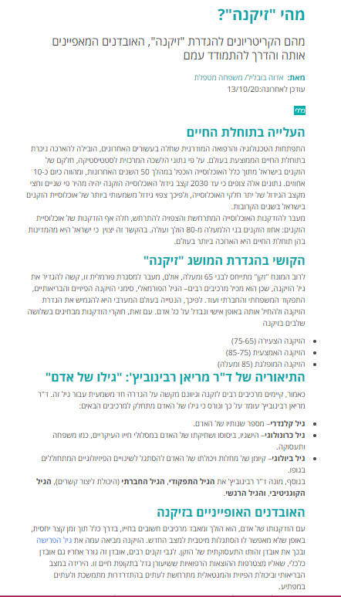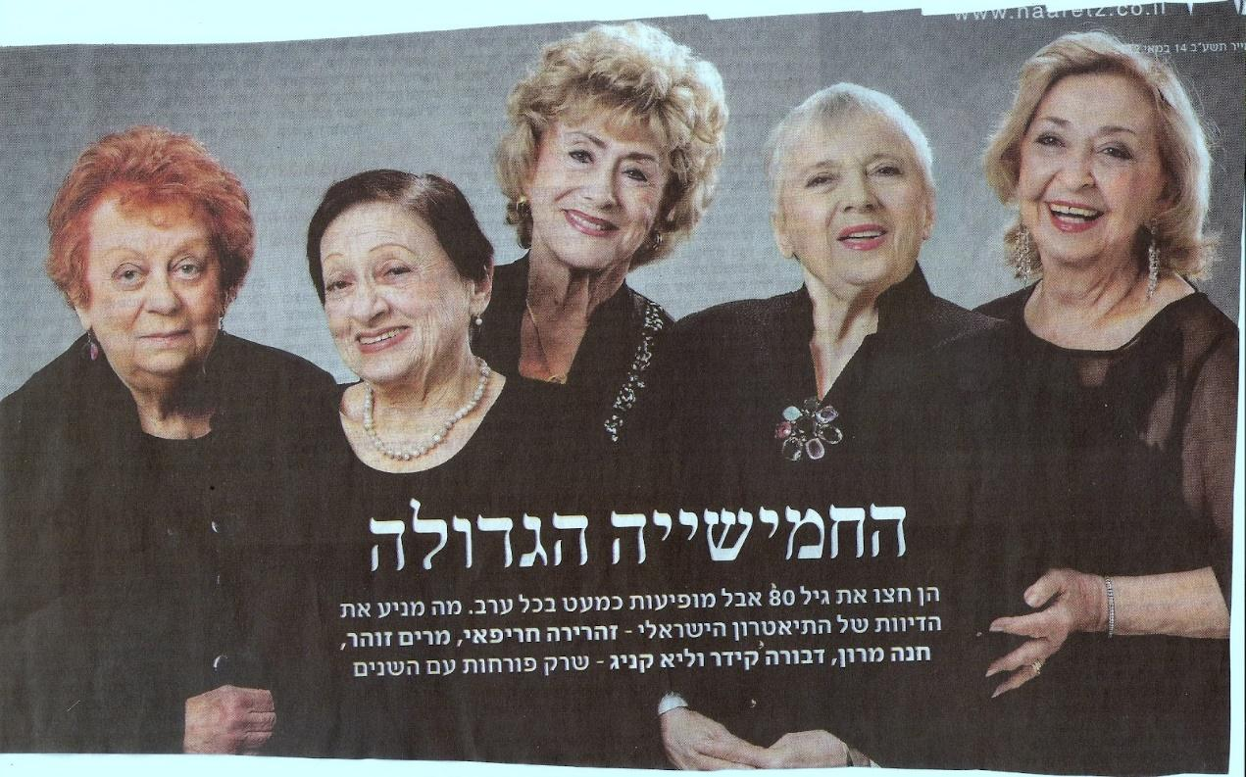

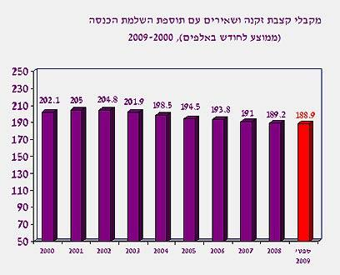

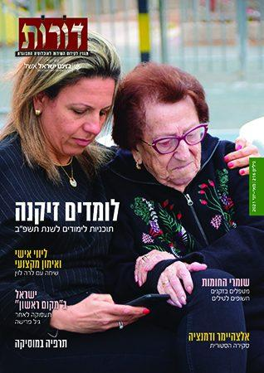

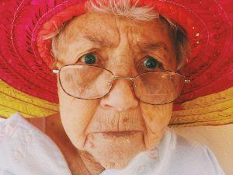

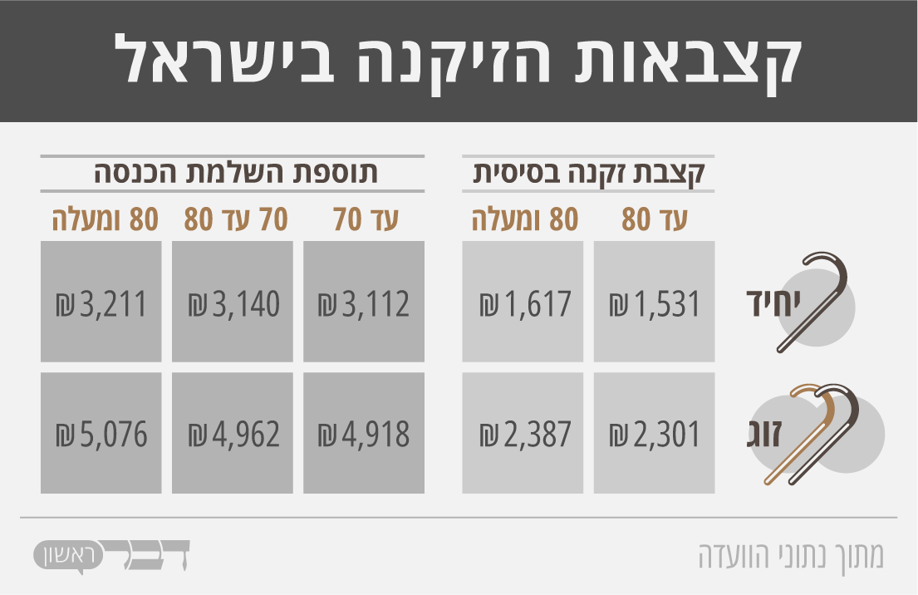

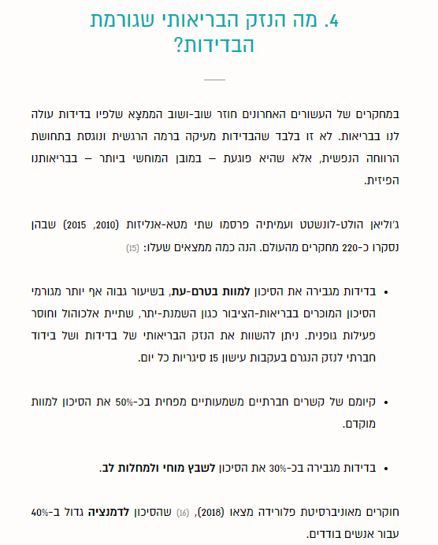

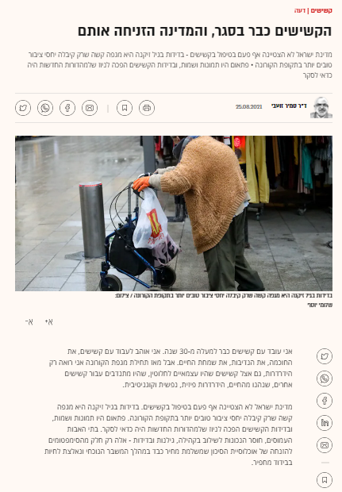

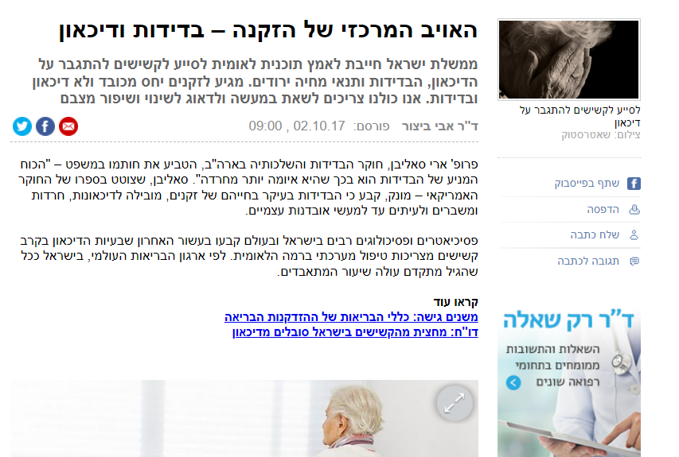

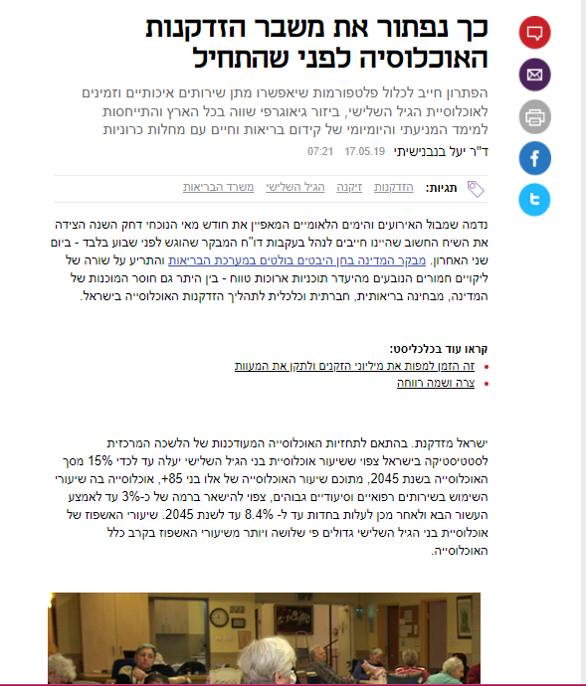

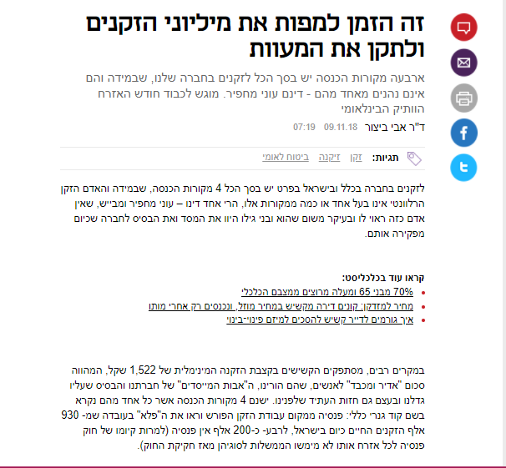

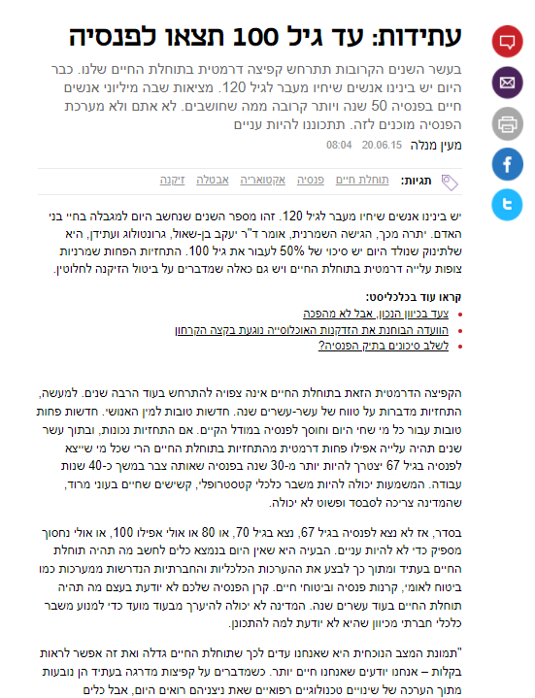

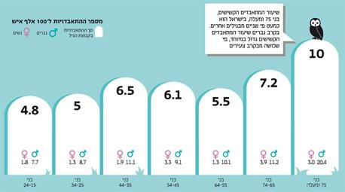

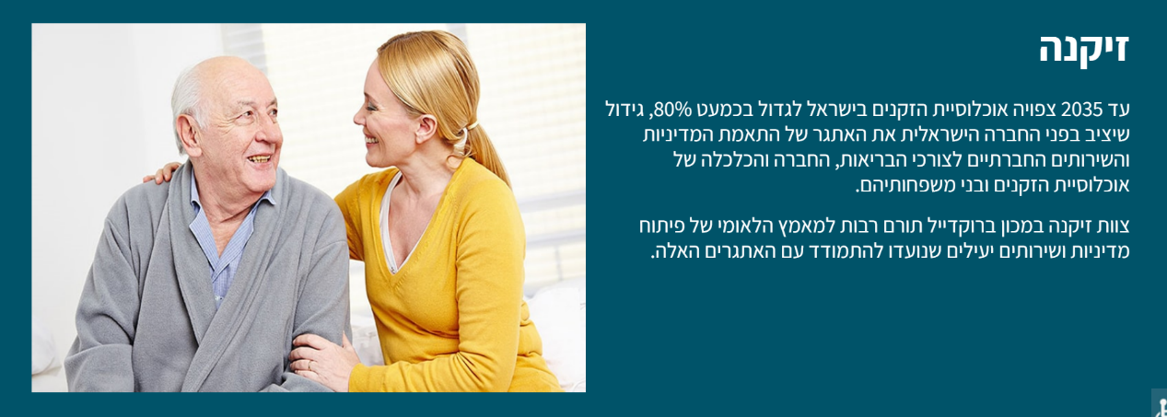



פעולות באדיבות מחלקת ההדרכה של תנועת השומר הצעיר

**קבלת שבת קהילתית**

משך: שעה

**מטרות:**

1. חיבור הקן לקהילה
2. היכרות עם מסורות שונות הקשורות לשבת

**מהלך:**

1. הצעה לקבלת שבת:  נספח (20 דק')

* פתיחה (אפשר כמה מילים על פרשת השבוע)
* ברכה על הנרות
* שיר - שלום עליכם
* קטע קריאה
* ברכה על היין
* סבב שיתוף
* שיר - אילה
* קטע קריאה
* ברכה על החלות
* קטע
* שיר - בן אדם
* סיום

1. קליעת חלות 20 דק'  
   מחלקים את המשתתפים לשלשות (שני חניכים וותיק). כל שלשה מקבלת קערה עם בצק וכרטיסייה לשיחה.

* ספרו מה הדבר שאתם הכי אוהבים לעשות ביום שישי/שבת?
* ספרי על משהו מהילדות שלך שאהבת לעשות בשישי/שבת
* האם יש לכם מסורות משפחתיות שקשורות לשבת? מהן?
* מה עוד הייתם רוצים לעשות יחד?

הכנות:

|  |  |  |  |
| --- | --- | --- | --- |
| **עזרים** | **כמות** | **ציוד** | **כמות** |
| דפי קבלת שבת | לכל משתתף | קערות עם בצק | כמות המשתתפים לחלק ל3 |
| כרטיסיות שיחה |  |  |  |
|  |  |  |  |

**יום הניצחון על גרמניה הנאצית**

שכבה: ד-ו     משך: שעה וחצי

מטרות:

1. החניכים יכירו את יום הניצחון על גרמניה הנאצית
2. יצירת תחושת הזדהות עם סיפורם של הווטרנים
3. לפתח אצל החניכים את הרצון לציין ולהוקיר את סיפורם של הווטרנים.

פתיחה למדריך: **יום הניצחון הוא הזדמנות לחשוף את החניכים  לעוד חלק בסיפור הלאומי שלנו. הסיפור הלאומי שמתחיל מיום השואה, דרך יום הזיכרון לחללי צה"ל, יום הניצחון על גרמניה הנאצית ויום הזיכרון ליהודים שנספו בדרכם מאתיופיה לא"י. כל יום הוא חלק מסיפור שלם של העם היהודי. נרצה שהחניכים יכירו את הסיפור ויבחרו לציינן אותו ולכבדו, עליכם לברר מה מתקיים ביישוב שלכם ביחס ליום טקס/ צעדה/ הענקת פרחים וכו'. אם לא מתקיים משהו זו ההזדמנות לחשוב מה אפשר לעשות בנושא.**

ניתן להשתמש בפעילות, כפעילות מפגש משותפת בין אזרחים ותיקים וטרנים לחניכים או תלמידים

**תוכן להעשרת המדריכ.ה בנספחים - חשוב לקרוא לפני הפעולה!**

מהלך:

|  |  |  |
| --- | --- | --- |
| 1. **משחק פתיחה:**        לבחירת המדריכ/ה | | |
| * **15 דק'** | * **ניהול סיכונים /הערות** | * **חומרים ועזרים** |

|  |  |  |
| --- | --- | --- |
| 1. **פתיחה לפעולה** **שואלים-** מישהו שמע פעם על 9 במאי? יום הניצחון? יום הווטרנים? למישהו יש או היו סבים וסבתות שנלחמו בזמן המלחמה בצבא האדום, נגד הנאצים?   **מספרים (אם יש אזרחים ותיקים תנו להם לספר קודם)**: בזמן מלחמת העולם השנייה (בזמן השואה) היו יהודים שנלחמו בצבא מול הגרמנים! הידעתם?! – ב-9 במאי אנחנו מציינים את הלוחמים והלוחמות ונותנים הוקרה וכבוד ללוחמים שעדיין בחיים. | | |
| * **5 דק'** | * **ניהול סיכונים /הערות** | * **חומרים ועזרים** |

|  |  |  |
| --- | --- | --- |
| 1. **תחרות משימות – יום הניצחון** מחלקים את הקבוצה לשניים ועושים תחרויות וחידות. כל קבוצה שמצליחה מקבלת חומר כלשהו שניתן לעשות ממנו ברכות (טושים, דפים צבעוניים, מספריים פונפונים, בד... תהיו יצירתיים)   **המשימות:**   * **משימה:** לסדר כמה שיותר מהר פאזל עם תמונה של וטרן (נספח) * **חידה:** כמה יהודים לחמו במלחמה מול הגרמנים? א. **מיליון וחצי** ב. מיליון  ג. חצי מיליון * **חידה:** איך אומרים ברוסית ניצחון? א. stul **.pobeda** ג. Saldat (אפשר להיעזר בחבר טלפוני או באינטרנט) * **משימה:** ברחבי החדר מוחבאים פתקים עם שמות הערים שבהן הייתה צעדה של הווטרנים ביום הניצחון, עד לפני הקורונה.(אשדוד, אשקלון, כרמיאל, ירושלים, חיפה, נהריה*)* * **חידה:** מי נקראו "מכשפות הלילה"?  א. נשים לוחמות בצבא האדום **ב. טייסות בצבא האדום** ג. תאורה מיוחדת שבה השתמשו חיילי הצבא האדום במלחמה * **משימה:** תחרות עגלות - מישהו רץ עם הידיים כשהשני מחזיק לו את הרגליים. * **חידה :**כמה חיילים יהודים לחמו בצבא האדום? א. 4,000 ב. 200 אלף **ג. 500 אלף**. * **משימה:** משחקים כולם עידודים. הקבוצה של מי שמנצח מנצחת (עידודים כי המטרה בצעדה היא לתת לאנשים האלה כבוד והוקרה על מקומם בהיסטוריה) מסבירים את זה לחניכים. | | |
| * **35 דק'** | * **תחרות עגלות לשים לב שמשחררים את מי שסוחבים בצורה בטוחה** | * **פאזל של וטרן** * **פתקים עם שמות של ערים** |

|  |  |  |
| --- | --- | --- |
| 1. **יום הניצחון אצלנו** מספרים לחניכים שיום הניצחון מתקיים ממש עכשיו ונרצה לציינו ולכבדו. מלהיבים אותם שזה יהיה מאוד מיוחד לתת כבוד לאנשים הללו ולבוא כל הקן יחד לצעדה / לטקס/ לביקור בבתים של וטרנים ולחלק פרחים וברכות.   **עליכם לברר מראש מה קורה אצלכם ביישוב/רשות. האם יש בשכונה של הקן או באזור וטרנים וכו'.**  יחד עם החניכים מכינים ברכות אישיות לחלוקה ושלט גדול עם הכיתוב   С Днём Победы  (בתרגום: לרגל יום הניצחון) | | |
| * **20 דק'** | * **ניהול סיכונים /הערות** | * **טושים, מדבקות, דפים צבעוניים, דבק, מספריים, גואש, מכחולים ובד אפק.** |

|  |  |  |
| --- | --- | --- |
| **סיכום:** לובשים חולצות תנועה ומצטלמים עם השלט  בוחרים נציגות שתייצג את הקבוצה בטקס/ צעדה/ ביקור אצל וטרן.ית שגר בקרבת הקן. | | |
| * **10 דק'** | * **ניהול סיכונים /הערות** | * **לוודא שהחניכים מביאים שומריות מראש** |

ציוד ועזרים:

|  |  |  |  |
| --- | --- | --- | --- |
| עזרים | כמות | ציוד | כמות |
| להדפיס תמונה ולגזור ממנה פאזל | 1 | חומרי יצירה שונים | לקבוצה |
|  |  | פתקים של ערים שבהן יש מצעד |  |
|  |  | בד אפק |  |
|  |  |  |  |
|  |  |  |  |

**ניהול סיכונים:**

|  |  |  |
| --- | --- | --- |
| מתודה/משחק | סיכון | מענה |
| תחרות עגלות | ליפול ולקבל מכה | **לתדרך ולשים לב שמשחררים את מי שסוחבים בצורה בטוחה** |

**יום הזיכרון ליהודי אתיופיה שנספו בדרכם מסודן לירושלים-מלך הטריוויה +עדות**

**מטרות:**

1. היכרות עם סיפור הקהילה היהודית באתיופיה
2. היכרות עם סיפור העלייה מסודן
3. שמיעת עדות

ניתן להשתמש בפעילות, כפעילות מפגש משותפת בין אזרחים ותיקים בני העדה האתיופית לחניכים או תלמידים

**מהלך:**

1. משחק פתיחה - להחלטת המדריך
2. היכרות עם סיפור הקהילה: מלך הטריוויה.
3. עדות - חלוקה לזוגות - חניך וותיק ושמיעת עדות סיפורי עלייה מהוותיק. רישום העדות ויצירת יצירה לתערוכה משותפת (דגם, ציור, שירה, גרפיטי על בריסטול וכו').

קישור למצגת חידון הטריוויה: [לחצו כאן](https://docs.google.com/presentation/d/19yLH2nrW8qWjpAzAhqkX2er9T9H4wGUn/edit?usp=sharing&ouid=114925241086829466216&rtpof=true&sd=true)

**הפנינג שכונתי**

**מטרות:**

1. חיבור לקהילה
2. לימוד על משחקי רחוב

למפגש שני חלקים: חלק אחד מפגש עם ותיקים בשכונה/מושב/קיבוץ, שיחה על משחקים של פעם ובניית התחנות וחלק שני שהוא הפעלת התחנות בפעילות קהילתית רחבה.

**מהלך:**

1. משחק פתיחה להחלטת המדריך
2. כרטיסיות:

מתחלקים לקבוצות קטנות מעורבבות. כל קבוצה מקבלת כרטיסיה:

שלום קבוצה יקרה, הסתכלו על הסרטון הבא ואח"כ ענו על השאלות: קישור לסרטון [לחצו כאן](https://youtu.be/ACg0Cz9_1W0) או סרקו את הקוד בתמונה:

1. מכירים את כל המשחקים שהיו בסרטון? מה לא?
2. אילו משחקים אתם אהבתם לשחק שהייתם ילדים?
3. מה לדעתכם המטרה של המשחקים האלה?
4. במה הם שונים במשחקים שמשחקים בבית? מול מסכים

 עכשיו אתם מוזמנים להחליט על משחק שהייתם רוצים ליצור להעביר בהפנינג שנערוך בשבוע הבא בהצלחה!

1. זמן יצירה - כל קבוצה מכינה את המשחק הנבחר, בצורה יצירתית, דגמים גדולים וצבעוניים.
2. לאחר שסיימנו להכין את כל המשחקים נקיים פעילות קהילתית משותפת שבה נזמין את ילדי השכונה לשחק, בכל תחנה יסבירו האזרחים הוותיקים על המשחק וישחקו איתם.



פעולות באדיבות מחלקת ההדרכה של תנועת הצופים

**הצעה לנקודת מבט: מעמדם של הקשישים בישראל**

**ניתן לקיים את הפעילות כפעילות שיח עם חניכים או תלמידים, או כפעילות משותפת עם אזרחים ותיקים ושיח מעמיק בין דורי**

**נקרא את השיר של יהונתן גפן ונשאל את השאלות הבאות:**

· כיצד באה לידי ביטוי בשיר מציאות של חברה הנוטשת את הזקן?

· מה לדעתכםן קרה לנו כחברה שאפשרנו שהקשישים שלנו הפכו להיות "אוכלוסייה שקופה"?

· מה העמדות שלנו כלפי הקשישים?

· מדוע נמשכת הילדה לסיפור על הזקן ומדוע הוא מעורר בה רגשות עזים?

· האם יש לנו אחריות על המצב של הקשישים היום? אם כן, מה אנחנו יכולים לעשות כדי לשנות את מעמם של הקשישים בחברה כ"אוכלוסייה שקופה"?

· הקשישים כיום בתקופת הקורונה חווים בדידות, מה אנחנו יכולים לעשות כדי לעודד אותם?

*מומלץ לסיים באווירה חיובית ולעודד את החניכים והחניכות להתקשר לשאול לשלומם של סבא וסבתא 😊

**סבא אברם / יהונתן גפן**

ערב אחד לפני השינה ביקשה ענת לשמוע עוד הפעם

ובקול רם את מה שאמא שלה הייתה מספרת על סבא אברם

אברם הזקן גר לבדו

בקצה הר הכרמל הוא גר לבדו

לבדו

לבדו

ואין איש בבקתה הקטנה מלבדו

ואף אחד לא יודע מה הוא עושה,

ואם הוא שמן או דווקא רזה

אם הוא אוהב תמיד לדבר או אם הוא בכלל שתקן

אם יש לו זקן או אם אין לו זקן

ופעם ירד בנהלל גשם חלש מאוד

ואמא אמרה

שאולי הגשם הזה הוא דמעות

של סבא אברם הזקן.

**נקודת מבט לשכבות נעורים (כיתות ז'-ט' (**

**כיצד סיפור אישי או משפחתי יכול להפוך לסיפור לאומי?**

**ניתן לקיים את הפעילות כפעילות הכנה למפגש עם וטרנים או פעילות משותפת איתם ושיח מעמיק, מראייה היסטורית, וראייה של דור הנעורים כיום.**

**מתודה ראשונה: הסבר**

נבדוק עם החניכים מה הידע הקודם שלהם על יום הניצחון על גרמניה הנאצית.

נשלים פערי מידע אם יש, אפשר ללמוד על היום המיוחד הזה שמציין את הניצחון דרך [אתר הכנסת, וויקיפדיה,](https://m.knesset.gov.il/about/lexicon/pages/victory.aspx) [ובאתרים נוספים.](https://pop.education.gov.il/maagal_hashana/yamim-meyuchadim/yom-nitzachon/)

**זמן:** 10 דקות | **נספחים** [אתר הכנסת](https://m.knesset.gov.il/about/lexicon/pages/victory.aspx) | **ציוד:** אין

**מתודה שנייה: השראה**

נצפה יחד בסרטון דעה מתוך 'כאן 11' .

[כאן דעה: יום הניצחון.](https://www.youtube.com/watch?v=qY236p3qWk0)

**מתודה שלישית: דיון בשאלה**  
**זמן** 15 דקות | **נספחים:** אין | **ציוד:** אין

נשאל את החניכות.ים:

- האם למישהו מכם.ן קרוב משפחה שנלחם יחד עם הצבא האדום? האם יש

מישהו עם סיפור משפחתי של וטרן או וטרנית?

- מה ידעתם.ן על יום הניצחון על גרמניה הנאצית עד כה?

- האם אתם.ן חושבים.ות שיש לגיטימציה לתת מקום בזיכרון הקולקטיבי (הציבורי) שלנו בישראל לאותם גיבורים וגיבורות שלחמו, לצד השורדים שאנו מציינים ביום הזיכרון לשואה ולגבורה?

**הצעה למדריך:** ניתן לבדוק עם החניכים האם היו רוצים לציין בדרך כלשהי את אותם הגיבורים ואת יום הניצחון על גרמניה הנאצית כמשימת מסלול. ניתן לקיים לאחר הפעילות הזו, פעילות משותפת עם וטרנים כפעולת המשך.

**נקודת מבט לשכבות נעורים (כיתות ז'-ט' (**

**מה היה מקומן של נשים בצבא האדום ?**

בפעילות נציין את יום הניצחון על גרמניה הנאצית, ומתוך הנושא הזה, נכוון זרקור אל הלוחמים היהודים ובעיקר הלוחמות, בקרב צבאות זרים שנלחמו נגד הנאצים.

**ניתן לקיים את הפעילות כפעילות הכנה למפגש עם וטרנים או פעילות משותפת איתם ושיח מעמיק, מראייה היסטורית, וראייה של דור הנעורים כיום.**

**רקע כללי:** ב-9 במאי מציינים בישראל את כניעתו של הרייך השלישי לצבאות בעלות הברית ואת סיום מלחמת העולם השנייה. ברוב מדינות המערב אומנם מציינים זאת ב-8 במאי, אך בברית המועצות נהגו לציין את הניצחון על גרמניה הנאצית ב-9 במאי, ובעקבות זאת הוחלט, ביוזמת עולים מברית המועצות לשעבר ונציגיהם בכנסת, שכך יהיה גם בישראל.

**הכנות מראש:** לחלק לכל משתתף דף חלק וטוש.

**מתודה ראשונה: ייצוג**

* נבקש מכל חניכה/ חניך לקחת דף ולחלק אותו עם קו באמצע לשניים.
* נראה לחניכות/חניכים את התמונות הבול לזכרה של מרינה רסקובה ואת צילום המטוס של פלוגת מכשפות הלילה.
* נבקש מכל אחד.ת לכתוב על צד ימין של הדף באותיות גדולות וברורות, מילה אחת שעולה להם בראש וקשורה לדעתם לתמונות.
* נזמין את החניכים/ות לשתף את מה שכתבו.

זמן: 20 דקות | נספחים: התמונות | ציוד: דף וטוש

**מתודה שנייה:** השראה

נקרא לחניכים/ות את הסיפור על מכשפות הלילה (בנספחים. לאחר מכן נבקש מהחניכים/ות לכתוב בחצי השני של הדף מילה נוספת -חדשה או אותה מילה אם עדיין מתאימה. נזמין אותם/ן לשתף.

זמן: 20 דקות | נספחים: הסיפור | ציוד: אין

**מתודה שלישית: דיון**

בהתאם למילים שנכתבו על ידי החניכים/ות, יש לקשור את אחת האופציות לדיונים -

* אופציה 1 – נשים כלוחמות

האם ידעתם שנשים השתתפו בלחימה בעבר?   
מה היו לדעתכם/ן התפקידים המרכזיים שלהן?   
מה המקום של השתתפות נשים בלחימה?   
האם אתם/ן מכירים/ת לוחמות מפורסמות? (להזכיר להן/להם את חנה סנש)   
מה היה הערך של מכשפות הלילה כלוחמות, אם הן לא עשו הרבה נזק?   
האם אתם/ן חושבים שהייתם יכולים להצטרף ליחידה כזו? מה זה היה דורש מכם?

לשכבות בוגרות יותר -   
למה לדעתכם/ן סטאלין אישר להם להשתתף בלחימה?(תשובות אפשריות: כי הוא היה בעד נשים, כי הוא היה צריך עזרה, כי לא היה לו אכפת וכו' (  
האם אתם רואים קשר בין פנינה אורטרגר לאליס מילר? (אליס מילר הייתה האישה הראשונה בצה"ל שעתרה לבג"צ בבקשה שיתירו לה להצטרף לקורס טיס(

עוד מידע מעניין

<https://www.calcalist.co.il/articles/0,7340,L-3736957,00.html>

* אופציה 2 - אנטישמיות והשתתפות של יהודים במלחמה

האם מצב חירום עוזר לנו להיפטר מדעות קדומות בגלל הצורך? (למשל, דעות שיהודים אינם יכולים להילחם, או שנשים לא יכולות להילחם)   
האם לדעתכם הייתה אנטישמיות בתוך היחידות הלוחמות?   
מדוע לדעתכם היהודים הישראליים שחיו בארץ באותה תקופה, ונאבקו במנדט הבריטי, יכלו לעצור את ההתנגדות ולהצטרף ללחימה בנאצים?   
האם אתם/ן חושבים/ות שהייתם/ן יכולים/ות להצטרף ליחידה כזו? מה זה היה דורש מכם/ן?

אופציה 3 – שילוב אוכלוסיות שונות או אחרות בתוך צבא לוחם

דיון על שילובים אפשריים של אוכלוסיות שלא מובן מאליו שיצורפו לצבא כלשהו – למשל, היהודים ששירתו במלחמת העולם השנייה כחלק מצבאות זרים, בזמן שבאירופה ניהלו הנאצים מערך שלם להשמדת העם היהודי.

זמן: 15 דקות | נספחים: אין | ציוד: אין

**נספחים**

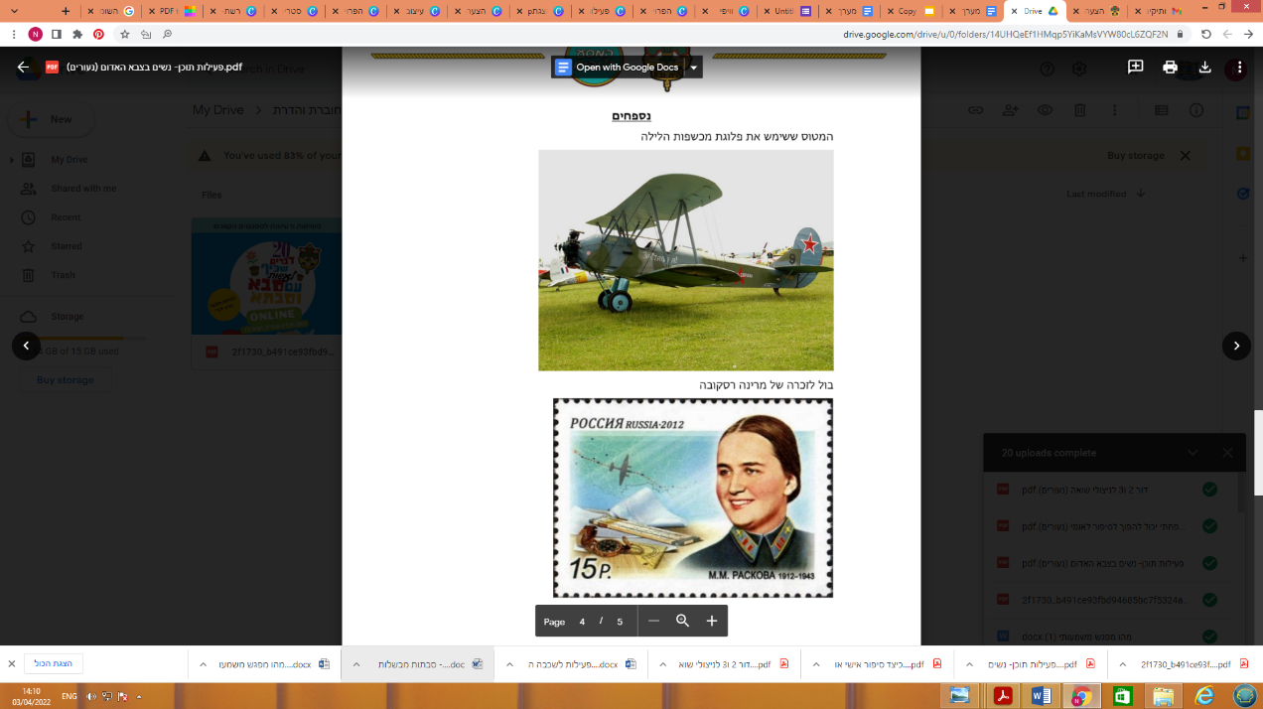

Figure 1

**נספח - סיפורה של וטרנית**

בלחימה נגד הנאצים בברית המועצות השתתפו גם נשים. באותה התקופה זה לא היה מובן מאליו! בין הנשים שהשתתפו בקרבות היו גם טייסות.

בתחילה לא הורשו נשים טייסות להשתתף בלחימה, אך לאחר שטייסת בשם מרינה רסקובה פנתה במישרין למנהיג ברית המועצות סטלין, הוא אישר הקמת יחידות של נשים טייסות. אחת היחידות האלה כונתה ביראה בפי הגרמנים "מכשפות הלילה"": הטייסות קיבלו מטוסים קטנים עשויים עץ, שלא התאימו ללחימה, אך היה בהם יתרון: הטייסות יכלו לכבות את המנוע ולדאות בשקט מול מחנה נאצי, ושם, קרוב לקרקע, הן הטילו שתי פצצות (זה כל מה שהמטוס יכול היה לשאת) ומיד התניעו מנועים, התרוממו ונסוגו במהירות. טייסי הנאצים לא השיגו אותן בקלות כי המטוסים הגדולים שלהם לא יכלו לבצע תמרונים כמו המטוסים הקטנים. אמנם שתי פצצות לא הרסו את מחנות הצבא, אך הם מילאו את הלוחמים פחד ופגעו ברוח הלחימה שלהם.

אחת הטייסות האמיצות האלה הייתה פנינה אורטרגר (אז פוקסמן) היהודייה.

כמיליון וחצי יהודים לחמו בצבאות הסדירים של בעלות הברית במלחמת העולם השנייה. חצי מיליון חיילים יהודים לחמו בצבא הרוסי, וחצי מיליון יהודים בצבא האמריקאי. בצבא הבריטי לחמו כ-30 אלף חיילים יהודים מארץ ישראל.

כבר כנערה השתתפה פנינה בחוג לטיסנאות, ובמלחמת העולם השנייה הצטרפה לכוחות "מכשפות הלילה". היא ביצעה כמה גיחות מעל מחנות גרמניים והפציצה אותם. באחת הגיחות האלה נאלצה פנינה לצנוח מאחורי קווי האויב, שם ניצלה בידי פרטיזנים. בזכות שירותה האמיץ במלחמה קיבלה מדליות. עם תום המלחמה סייעה פנינה להציל ילדים יהודים יתומים עד עלייתם לארץ. גם היא עצמה עלתה לארץ, וחיה כאן עד מותה בשנת 2014.

**נקודת מבט לשכבת נעורים בוגרת (ח'-ט'(**

**איך השואה משפיעה על הדורות קדימה?**

**ניתן לקיים את הפעילות כפעילות הכנה למפגש אזרחים ותיקים ניצולי שואה, או פעילות משותפת איתם ושיח מעמיק, מראייה היסטורית, וראייה של דור הנעורים כיום.**

**מתודה ראשונה: השראה**

נצפה ביחד עם הקבוצה הפרק של 'סליחה על השאלה - דור שלישי לניצולי השואה'. (כאן 11) לפני הצפייה נבקש מהקבוצה לכתוב משפטים שהכי תופסים אתכם או משפט שמפתיע אתכם לשמוע.

הערה למדריכ.ה: אם נראה לך שהתוכנית ארוכה מדי עבור הקבוצה ניתן לבחור מספר קטעים להראות חלק מהפרק.

**זמן**: 25 דקות | **נספחים:** [סליחה על השאלה - דור שלישי לניצולי שואה](https://www.kan.org.il/item/?itemid=50216) | **ציוד:** אין

**מתודה שנייה: דיון בשאלה**

• איך היה לצפות בתוכנית?

• איזה משפט כתבתם לעצמכם שהכי תפס אתכם? למה דווקא המשפט הזה?

• יש הרבה התעסקות בתחילת התוכנית בנושא של 'בושה' ו'גאווה' שמרגישים הילדים או הנכדות של ניצולי וניצולות השואה- מדוע יש בושה? ממה נובעת הגאווה?

• בסרטון יש הרבה דוגמאות על השפעות שיש לשואה על החיים של הניצולים ומשפחתם- באיזה אופן השואה השפיעה עלינו כחברה? האם היא משפיעה עד היום? באיזה אופן?

הערה למדריכ.ה: יש לקיים את הדיון ברגישות וניתן כמובן לשמוע אם יש חניכים.ות שיש להם סיפורים מההורים או מהסבים.

**זמן:** 10 דקות | **נספחים:** אי ן | **ציוד:** אין

**חוברת פעילות לחניכים ותלמידים בגיל יסודי - לפעילות בזום או פנים מול פנים עם סבא וסבתא או אזרחים ותיקים בקהילה**

תנועת הצופים הכינה חוברת ובה 20 רעיונות יצירתיים לפעילות מקוונת או פעילות פרונטלית שניתן לקיים בין חניכים/ תלמידים צעירים לבין אזרחים ותיקים. הפעילות מעודדת חיזוק הקשר עם סבא וסבתא ומעודדת פעילות מהנה עם אזרחים ותיקים עבור גילאי יסודי שמתקשים לעיתים במציאת רעיונות לשיח משותף. ניתן לצפות בחוברת ולהוריד אותה כקובץ סגור ולהשתמש ברעיונות המוצעים.

לצפייה בחוברת הפעילויות [לחצו כאן](https://drive.google.com/file/d/1D_d194GGAcfetg-jUj49KUNvj1M7ibjb/view?usp=sharing)



פעולות באדיבות מחלקת ההדרכה של תנועת המכבי הצעיר

**והדרת פני זקן**

**לתלמידי חטב"ע/ חניכי שכב"ג**

**ניתן לקיים את הפעילות כפעילות הכנה למפגש אזרחים ותיקים או פעילות משותפת איתם ושיח בין דורי מעניין ומעמיק**

**מה החניך/ תלמיד יקבל מהפעילות:**- למידה על היחס לאוכלוסייה הוותיקה בתרבויות שונות בעבר ובהווה.  
- בחינה של יחס החברה הישראלית בכלל ושלו בפרט לוותיקים על ידי השוואה בין היחס בתנ"ך ובתרבויות שונות  
- הבעת דעה בנוגע למקומנו כחברה וכנוער לדאוג לאוכלוסייה הוותיקה.

**ציוד ועזרים** - חליפות/ בגדים של אנשי היי-טק, בריסטולים, טושים, דפים, כרטיסיות יחס לזקן בתרבויות השונות, כרטיסיות והדרת פני זקן לכל קבוצה, קטעי מידע, כתבות, שירים, תמונות על מצב הקשישים היום

**מערך פעולה-**  פירוט לפי שלבים

שלב ראשון - התרופה לאריכות ימים:

עושים לחניכים פרזנטציה של פיתוח של חברת טבע, הדבר החם הבא" – תרופה לאריכות ימים": מציגים להם את התרופה (ממש כמו "אקזיט" שהולך לצאת לשוק), מסבירים שהיא עשויה מחומרים טבעיים בשילוב של טכנולוגיות מתקדמות ומחקרים מעמיקים שנעשו בנושא הזקנה במשך שנים.  אומרים להם שהתרופה מסוגלת להאריך את החיים בכמה שנים לאדם שלוקח אותה באופן קבוע מתחילת שנות ה-60 שלו.

תפאורה - כדאי להיות לבושים כמו אנשי היי-טק, לעשות את הסמל של טבע ולהכין פלקטים המציגים את התרופה (דוגמה בנספח א') אם אפשר, כדאי להושיב את כל הקבוצה על יד שולחן גדול.

מחלקים את החניכים ל-2/3 קבוצות ועל כל קבוצה לתכנן קמפיין פרסומי שישכנע את האנשים לקחת את התרופה. עליהם לנתח מה אנשים מחפשים היום, מיהו האידיאל, לחשוב על שם לתרופה, סיסמה לקמפיין, ולתת דוגמה לפרסומת אחת אפשריים ברדיו, עיתונים, טלוויזיה וכו'. מסבירים לחניכים שהקמפיין הטוב ביותר ייבחר ויהפוך להיות הפרסומת של חברת טבע.

נותנים לכל קבוצה 3 דקות להציג את מה שהיא עשתה ולעשות פרזנטציה משלהם. בסוף בוחרים את הפרסומת הטובה והמשכנעת ביותר.

שלב שני - אידיאל היופי והגיל של החברה שלנו

דיון על הפעילות: אם באמת הייתה תרופה כזו אנשים היו קונים אותה? אתם הייתם קונים? למה?   
באיזו דרך החלטתם למכור את המוצר (לתת דוגמאות מהפרסומות שלהם), למה?  
אילו משפטים או שירים אתם מכירים הקשורים לצעיר? (שתישאר צעיר לנצח, אביב נעורים, העולם שייך לצעירים...)

החברה של היום מקדשת את האדם הצעיר, כולם רוצים להישאר צעירים ולהיראות צעירים. ואכן, כך גם קורה, אנשים חיים היום יותר, בעצם, מה שעבר על האנושות דומה במקצת ל"תרופה מאריכת השנים" שהמצאנו. פעם אדם בגיל 50 היה נחשב זקן, היום  אנשים מגיעים בקלות לגילאי 70 ורבים עוברים את גיל ה-80.

 12% מאוכלוסיית מדינת ישראל הם האזרחים הוותיקים וזהו מספר שרק הולך וגדל.

*"כולם רוצים להאריך ימים אבל אף אחד לא רוצה להזדקן"* (הסופר ג'ונתן סוויפט). מקריאים את המשפט

* למה אף אחד לא רוצה להזדקן?

שואלים את הקבוצה כטריגר לקראת החלק השלישי של הפעילות. בהמשך הפעולה נבחן את היחס שלנו לזקנים אבל לפני כן בואו נראה את היחס לזקן בתרבויות השונות:

שלב שלישי - דמות הזקן בתרבויות השונות

מחלקים את החניכים לקבוצות של 3. כל קבוצה מקבלת תרבות אחרת וקטע מידע  עם שאלות מנחות על היחס שלה לזקן – נספח ב'.

על כל קבוצה להציג את היחס של התרבות לזקן.

לאחר הצגת היחס בתרבויות השונות, מסכמים:

האם אתם מבחינים בשתי גישות שונות ביחס של העמים לזקן?  
ישנו פער גדול ביחס לזקן בתרבויות השונות ובזמנים שונים. בעמים הקדומים יש שראו בזקן נטל לחברה והתייחסו אליו בבוז, אלו בעיקר אצל האסקימוסים או היפנים שבהם כל אדם שלא יכל לתת בחזרה לחברה הפך לנטל מפני שהם חיו בצמצום ובעבודה קשה. לעומת זאת יש שראו בזקן כמקור הידע והחוכמה, מתוך ניסיון החיים שלהם, אנשים שאפו להיות זקנים, להיות צעיר המשמעות הייתה להיות טיפש.

ומה אצלנו? אילו משפטים והיגדים את מכירים שקשורים לזקנה?

שלב רביעי - דמות הזקן ביהדות

מעלים את המשפט "מפני שיבה תקום והדרת פני זקן" - מתוך ספר ויקרא.

מחלקים חזרה את החניכים לקבוצות שהיו לפני כן  בפעילות על התרבויות. לכל קבוצה נותנים דף עם שאלות מנחות, עליהם לדון על השאלות בקבוצות (נספח ג').

בזמן שכל הקבוצות בדיונים, תולים על הקירות כל מיני כתבות מהעיתונים, קטעי קריאה, תמונות וכרזות הקשורות ליחס של החברה שלנו אל הזקן כיום- נספח ד'.

לפני שחוזרים לדיון של כל הקבוצה מבקשים מהחניכים לעבור בין הכתבות, לקרוא, להסתכל, להתרשם.

שלב חמישי - מבחן המציאות, יחסנו לזקן כיום:

איך אתם מסכמים, מה היחס של היהדות לאדם הזקן- איך התורה אומרת שעלינו להתנהג לאדם הזקן?היהדות רואה בזקנה כברכה, בעבר אריכות ימים הייתה ברכה "כבד את אביך ואת אמך למען יאריכון ימיך ," זקן נחשב לאדם חכם שהגעתו לגיל זה מראה על סגולתו ונבחרות ע"י האל, אדם בעל ניסיון חיים, חכמה שיש לתת לו כבוד.

"אל תשליכני לעת זקנה" (תהילים), איך אנחנו מתייחסים לזקן כיום? איך אתם מתייחסים לזקנים?  
איפה אתם פוגשים אותם (מלבד סבא וסבתא)?   
כאשר אתם רואים אותם הולכים ביישוב, נפגשים במועדון שלהם לפעילות איך אתם מגיבים? אומרים שלום? מתייחסים?

- לאיזו תרבות אתם חושבים שאנחנו מתאימים ביחס שלנו לקשישים? האם אנחנו באמת עושים כמצוות התנ"ך ומכבדים את הזקנים? האם אדם במדינת ישראל היום באמת ירצה לקנות תרופה לאריכות ימים ולהנציח בעוד כמה שנים את הזקנה שלו?

מקריאים את הקטע למה צריך 700,000 זקנים -נספח ה'

לאיזו חברה משווה הכותב את החברה שלנו ביחס לזקן?   
לפי הקטע הזה ולפי  העובדות התלויות על הקיר, היחס שלנו כחברה היום אל הזקנים דומה ליחס שנתנו לזקנים בעמים הקדומים- יחס של זלזול, הזנחה וחוסר תשומת לב.  
למה צריך 700,000 זקנים?

קודם כל הבעיה העיקרית במשפט הזה היא המילה "צריך ." השאלה היא לא מה התועלת שהותיקים בחברה מפיקים וכיצד הם עוזרים לקיומה של החברה שלנו (כך התייחסו תרבויות יפן והאסקימוסים לזקן- ברגע שלא היה צריך אותו, הוא יכול "לעלות להר" או "לצאת לקור", כי לא היית לו שום תועלת), אלא מגיע מתוך ההבנה שאותם האנשים "הזקנים" הם חלק מהאוכלוסייה שלנו והיחס אליהם הוא מתוך הערך הבסיסי שלנו לתת כבוד לאדם, אחריות, אכפתיות ומעורבות חברתית.

אך למה צריך לנו כנוער להיות אכפת מכך? הרי אנחנו לא זקנים ואנחנו אף רחוקים שנים מכך, למה דווקא אנחנו?

אנחנו כנוער לא יכולים לשנות את מצבם של הקשישים במדינה בפעילות אחת או בשנה אחת. אנו לא יושבים בממשלה ויכולים להזרים יותר כספים לקצבאות של ניצולי השואה העניים, לקנות תרופות ולשפר את תנאי הדיור. אבל יש משהו שאנחנו כן יכולים לשנות אצלנו וזה לתת יחס של כבוד ולפעול להפגת הבדידות ועידוד לתחושת משמעות בכל ותיק. גם אם הכבוד דורש מאמץ גדול, פיזי ונפשי. חברה שלא יודעת לכבד את האוכלוסייה הותיקה שלה, את האנשים שייסדו אותה, שהקימו אותה, שחיו את ההיסטוריה שלה היא חברה שיש לה בעיה. יש לה בעיה בחינוך של דור צעיר שלא יודעים לכבד את המבוגרים הסובבים אותם, ולא יודעים להעריך ולהתייחס ולתת תשומת לב למה שעומד מולם. היחס שלנו צריך להשתנות קודם כל בתוכנו, בתוך המשפחה שלנו, בתוך האנשים הסובבים אותנו, כך לאט לאט יהיה פה שינוי

אנחנו כנוער, זהו כוח גדול, אנרגיות, כוח שאכפת לו ושיכול לגרום לשינוי, אפילו הקטן ביותר. אם לא אנחנו, אם לא נתחיל להסתכל, לראות, לעשות המצב יישאר כך וגם כשאנחנו נהיה זקנים-המצב יהיה אותו מצב, הכתובת יהיו אותן כתבות ושם דבר לא ישתנה.

שלב שישי - סיכום:

עוברים בכלליות על סדר הדברים שעברו בפעולה: דיברנו היום על יחס. יחס לקשישים. קודם כל בחנו את החברה שלנו- את אידיאל היופי את הרצון של כולם להיראות צעירים ולהאריך ימים. אחר-כך נכנסנו יותר לעומק וראינו שמשמעות אריכות הימים זה להיות זקנים, פשוט יותר זמן. בחנו את היחס לעולם הזקנה בתרבויות השונות וראינו שיש את אלו המכבדים ואת אלו שרוצים להיפטר מהזקן כמה שיותר מהר. עברנו ליהדות וראינו כיצד עלינו, לפי התורה, להתייחס לאדם הזקן, בחנו אותנו ואת החברה שלנו ולבסוף ענינו כיצד עלינו להתייחס ולמה.

בסוף, כולנו נהיה זקנים, ההורים שלנו יהיו, כולנו נרצה יחס של כבוד, שיעריכו אותנו על מה שעשינו, על הניסיון שצברנו, שיקשיבו לנו ויקומו לכבודנו באוטובוס לא רק כי אנחנו עייפים, תשושים, חלשים אלא דווקא מתוך היחס של הכבוד וההערכה. נרצה שלא נחוש תחושת בדידות, ושיראו את היכולות שלנו ואת מה שאנחנו יכולים עוד לעשות ולתרום מהידע, מהניסיון שלנו, מהשיח איתנו.

**נספחים:**

נספח א'- דוגמאות לפרזנטציה על התרופה לאריכות ימים (בעמוד הבא).

נספח ב'- קטעי מידע ושאלות לקבוצות- היחס לזקן בתרבויות השונות.

**למדריך- נקודות להכוונה לקבוצות:**

התרבות היפנית- תרבות מאוד מאופקת, מאוד מכובדת, כל אחד שולט ברגשות שלו ובמעשיו. הזקן לא תמיד היה שולט במעשיו ולכן, לפני שהגיע למצב הזה היה הוא בעצמו "שולט" על המוות שלו ועולה להר למות.

כמו כן, הזקן היה חסר תועלת לחברה ורק היווה גורם המקשה על קיומה מפני שהוא לא ייצר ותרם מתוקף גילו.

התרבות האסקימוסית: שם בתרבות ההיא, היה צידוק מוסרי ומעשי ליחס הזה לזקן.   
 צורת החיים היא מאוד מבודדת ומנותקת אחד מהשני, כל כפר נמצא במרחק שבתנאי מזג-אוויר קיצוני הופך אף לרחוק יותר.

החיים הקשים והמחסור במזון ומשאבים אחרים מציבה את חייו של הזקן על המאזניים שאינו יכול לעבוד יותר ולייצר כשמול ההשקעה בו ובמזונו ישנו פה אחר למלא ולהשביע, פה צעיר ויצרן שיעזור לפרנס ולקיים את השבט בהווה ובעתיד.

**הזקן בתרבות היפנית הקדומה**

**"עולה להר"-** בתרבות היפנית, אדם אשר הגיע לגיל זקנה, ביוזמתו ועם מקלו היה יוצא החוצה, בליל חורף ועולה להר, כששכחה הסופה היו מגיעים לשם ואוספים את הגופה וקוברים אותה.

יפן היא מדינה הררית, והיה קושי גדול מאוד לגור ולגדל גידולים חקלאיים בהר (אז- בהיעדר פיתוחים טכנולוגיים), לכן כן המישורים והעמקים המעטים שישנם- היו לשימוש מגורים וחקלאות. יפן הייתה מדינה ענייה, רעבה ללחם, לכן כל אדם שקיבל מהחברה- היה בעל תועלת, ייצרן ויעיל אם בחקלאות או לוחם סמוראי.  
מדוע, לדעתכם, אדם אשר הגיע לגיל זקנה ביפן עלה להר, עוד לפני שהגיע שעתו למות?

**הזקן בתרבות האסקימוסית**

**"לצאת אל השלג"** - הזקן, שכבר אינו תורם לחברה, מקבל צידה לדרך וברכה ממשפחתו הצעירה והולך למסעו האחרון. עולה על קרחון ומתרחק, לפגוש את גורלו, לבד

מדוע לדעתכם, התנהגו כך האסקימוסים לאדם הזקן - נסו לחשוב על תנאי החיים שלהם.

**הזקן בתרבות סין**

בסין המסורתית זכו הקשישים למעמד חברתי גבוה. הילדים חייבים בצייתנות מוחלטת להוריהם. ישנו כבוד עצום לזקן, עד כדי שיעבוד של הדורות הצעירים

אילו תכונות מייחסים הסינים לאדם הזקן?

**הזקן בחברה הבדואית**

בחברה הבדואית הזקן נחשב החכם בשבט, ומעבר ליחס של כבוד כלפיו, הוא הכתובת לעצות ועזרה בישוב סכסוכים

הזקן מהווה מרכז כלכלי, חברתי ופוליטי מרכזי בחברה הבדואית. סמכותו העליונה משורשת במסורת הבדואית אשר רואה בו מודל ודגם להתנהגות. כמו כן, מוענק לו פעמים רבות מעמד של קדושה. ילדיו יפנו אליו תמיד על מנת לקבל את עצתו

אילו תכונות מייחסים הבדואים לאדם הזקן?

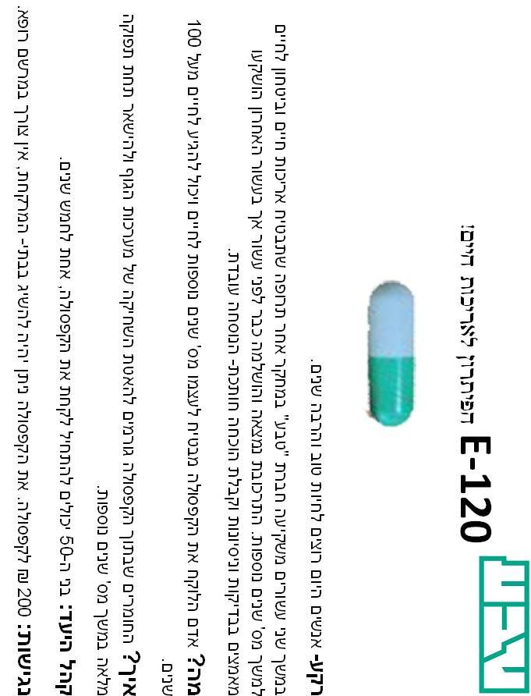

**נספח ג'- "והדרת פני זקן", דף עם שאלות מנחות לחלק לקבוצות**

***לקבוצות של החניכים***

" מפני שיבה תקום והדרת פני זקן "

"מפני שיבה תקום"- האם נתקלתם במשפט הזה בעבר, איפה? מפני מי אנחנו צריכים לקום? האם אנחנו צריכים לקום לפני כל זקן? למה אתם חושבים אנחנו צריכים לקום כשאנחנו רואים אדם זקן?

"והדרת פני זקן"- זוהי אחת מתרי"ג המצוות.

גם כאן שאלו החכמים שאלה. מיהו הזקן שאותו צריך לכבד, האם מדובר בכל זקן באשר הוא, גם זקן אשמאי- זקן שאינו הגון, אינו צדיק? או האם מדובר בלתת כבוד לאדם בהחכם או רק לאדם חכם שבא בימים? מה אתם חושבים שההלכה פסקה לבסוף, מיהו ה"זקן" שאותו צריך לכבד במשפט?

***למדריך, להנחיה של הקבוצות ולסיכום***

"מפני שיבה תקום והדרת פני זקן"

"סיסמת האוטובוסים" - זהו משפט שהפך ל"מפני שיבה תקום"

מפני מי אנחנו צריכים לקום?

האם אנחנו צריכים לקום לפני כל זקן?

למה אתם חושבים אנחנו צריכים לקום כשאנחנו רואים אדם זקן?

לפי הפירוש של חיים דוד הלוי הקימה אינה רק בגלל חולשתו הפיזית של האדם הזקן, יכול להיות שבספסל יושב אדם, צעיר, חולה וחלש, ובמקרה הזה הוא לא יצטרך לקום, אך המצופה ממנו שיגלה רגישות וכבוד לזקן ולהסביר לו למה אין ביכולתו לקום

מפני שמשפט זה לא אומר לקום רק בפני הזקן בגלל שהוא יותר חלש פיזית אלא גם לקום מתוך יראת כבוד, יש לבטא יחס של כבוד מתוקף היותו זקן

זוהי אחת מתרי"ג המצוות "והדרת פני זקן"

גם כאן שאלו החכמים שאלה. מיהו הזקן שאותו צריך לכבד, האם מדובר בכל זקן באשר הוא, גם זקן אשמאי- זקן שאינו הגון, אינו צדיק? או האם מדובר בלתת כבוד לאדם בהחכם או רק לאדם חכם שבא בימים? מה אתם חושבים שההלכה פסקה לבסוף, מיהו ה"זקן" שאותו צריך לכבד במשפט?

ההלכה פסקה שהזקן במשפט, הוא כל זקן, עלינו לכבד כל אדם שבא בימים מתוקף היותו אדם זקן ואחת כמה וכמה אדם זקן חכם (לומד תורה)

**נספח ד'- קטעים, עובדות וכתבות לתלייה על הקירות**

**סבא אברם/ יהונתן גפן**

ערב אחד לפני השינה ביקשה ענת לשמוע עוד הפעם

 ובקול רם את מה שאמא שלה הייתה מספרת על סבא אברם.

אברם הזקן גר לבדו

בקצה הר הכרמל

הוא גר לבדו

לבדו

לבדו

ואין איש בבקתה הקטנה מלבדו

ואף אחד לא יודע מה הוא עושה,

ואם הוא שמן או דווקא רזה.

אם הוא אוהב תמיד לדבר או אם הוא בכלל

שתקן,

אם יש לו זקן או אם אין לו זקן.

ופעם ירד בנהלל גשם חלש מאוד

ואמא אמרה

שאולי הגשם הזה הוא דמעות

של סבא אברם הזקן.

**מסממני הזקנה**

זקנה היא אולי לא בושה, אך בהחלט היא לא כבוד גדול. זה מתחיל בכביש: מצפצפים לך באוזניים טרם התחלף צהוב לאדום, צועקים- במקרה של נימוס עילאי- תזוזי כבר, דודה! לכי וספרי לבעלי העגילים, הקוקו והרדיו המפציץ את האוזן שהיית נהגת עוד לפני שנולדו, שאין לך כל חשק להיות לא דודה ולא סבתא שלהם

מתוך שברים שלמים, רות בונדי

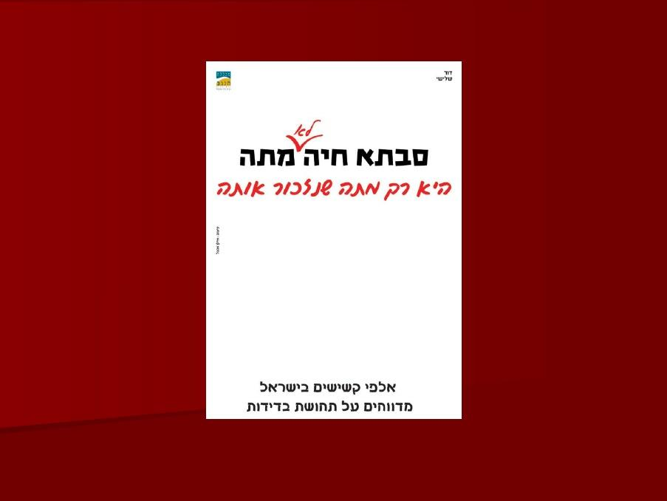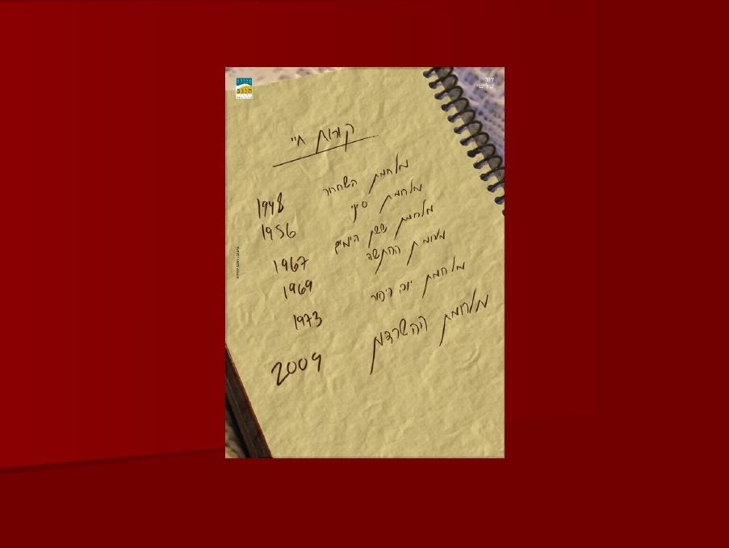

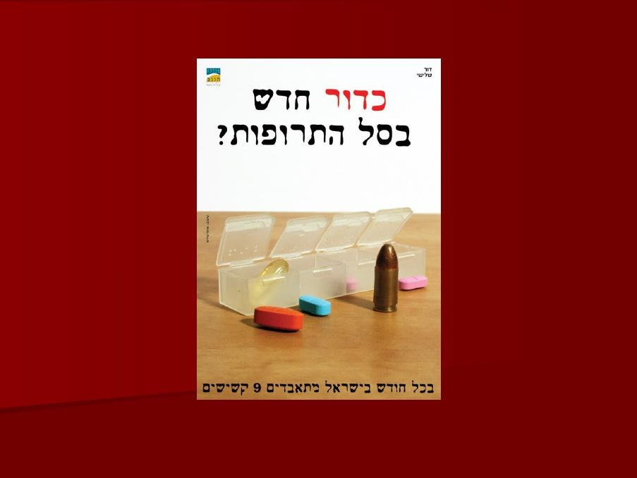 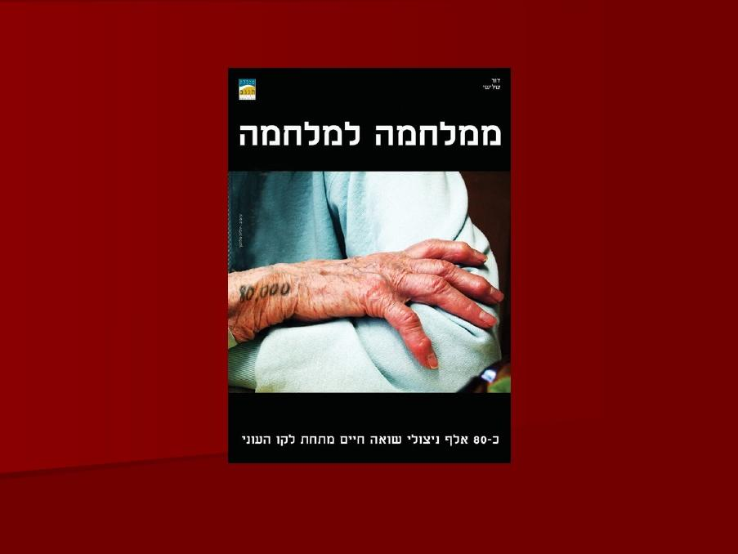

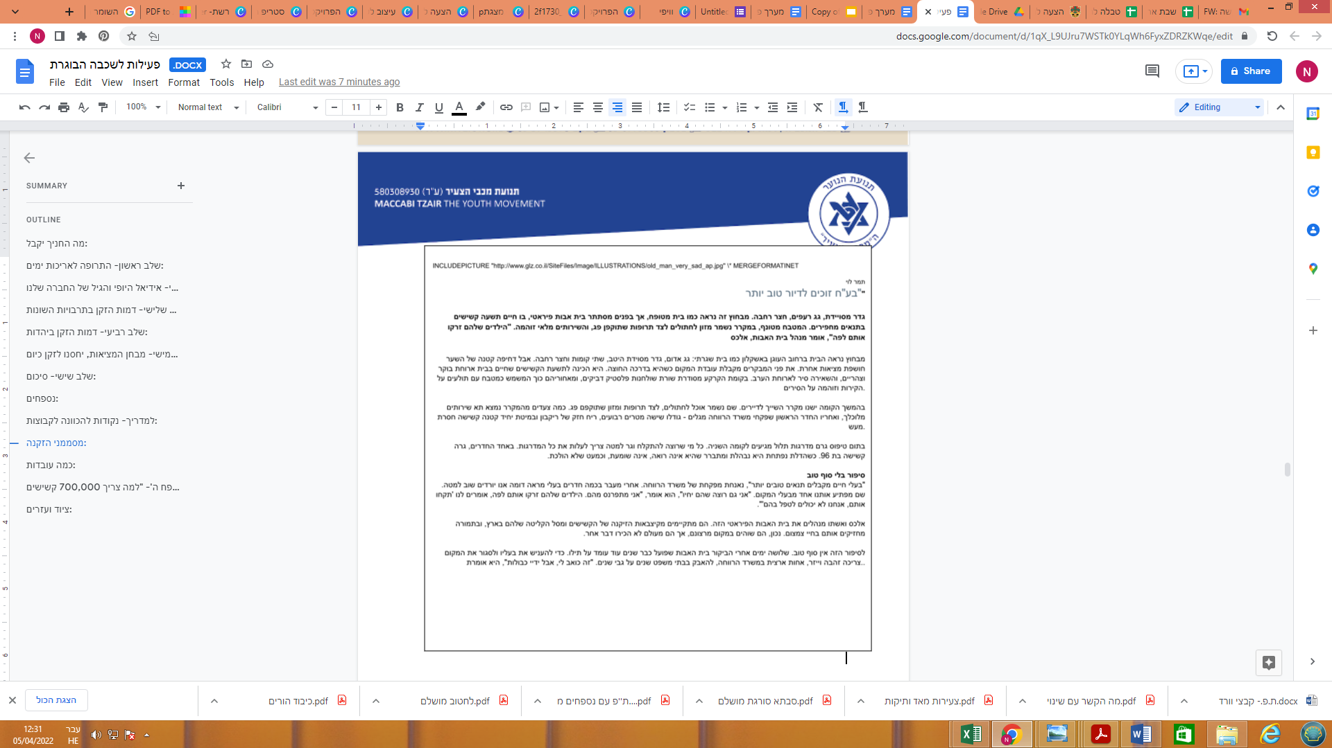  
  
  
  
  
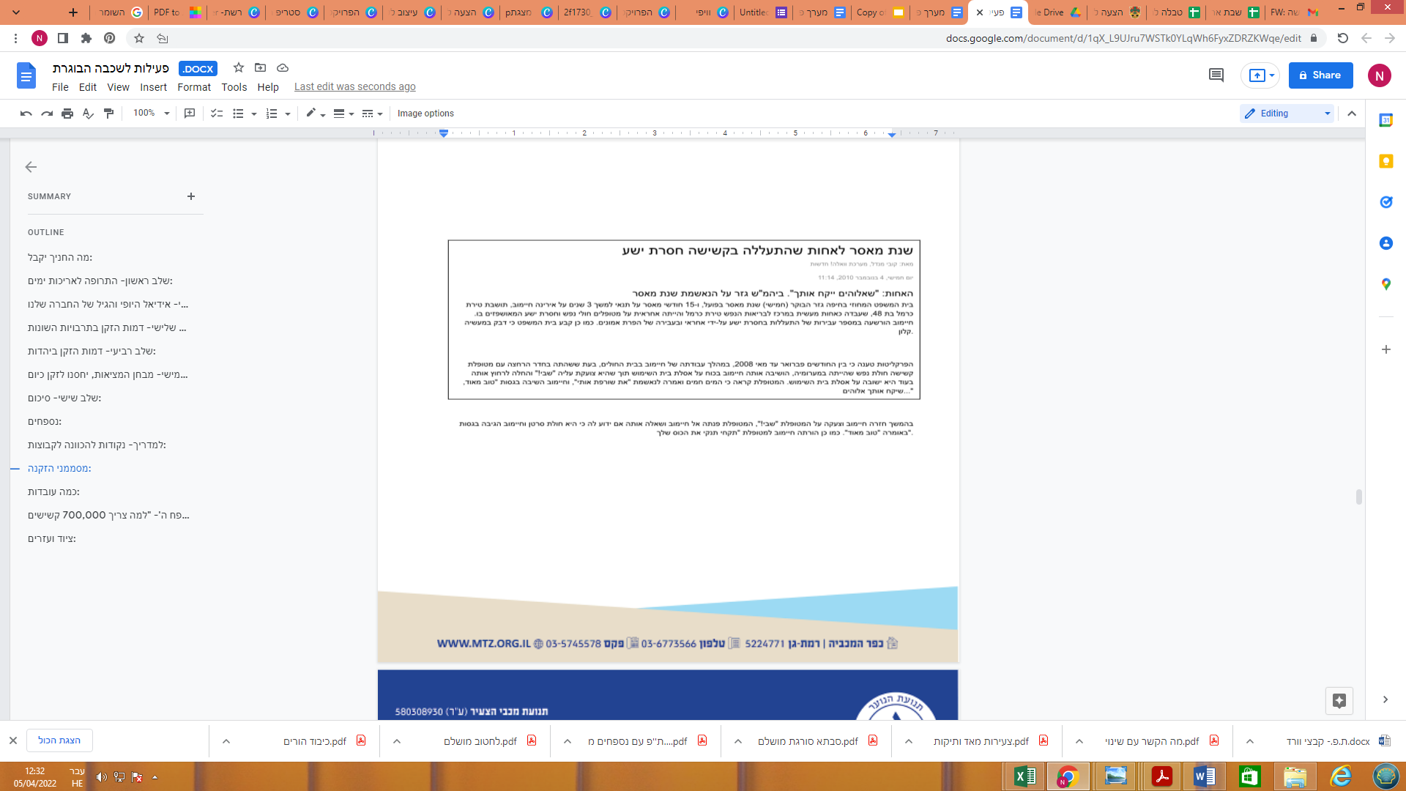

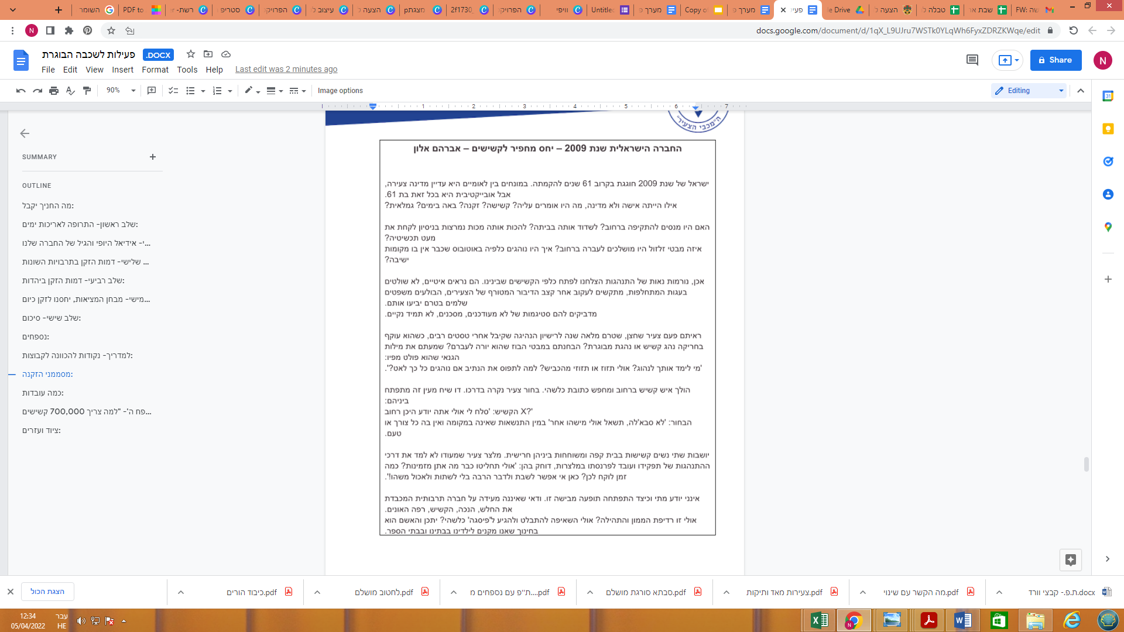

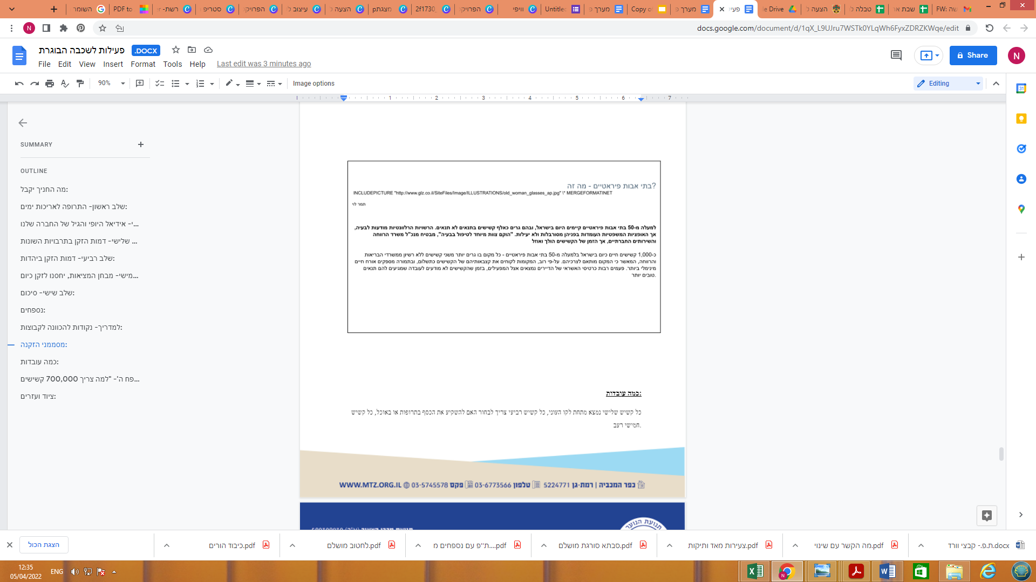

**כמה עובדות- מתוך דו"ח מבקר המדינה, 2006**

כל קשיש שלישי נמצא מתחת לקו העוני, כל קשיש רביעי צריך לבחור האם להשקיע את הכסף בתרופות או באוכל, כל קשיש חמישי רעב

קצבת הזקנה בישראל היא הנמוכה ביותר בעולם המערבי. יותר מרבע מהקשישים מקבלים השלמת הכנסה משום שהקצבה היא הכנסתם היחידה.

 אחד מכל חמישה קשישים הוא קורבן להתעללות - ניצול, השפלה או התעללות מינית.

"הזקנה מביכה, הם מתים פה מבושה" עורי עור, אביב גפן

**נספח ה'- "למה צריך 700,000 קשישים"**

**מי לעזאזל צריך 700,000 זקנים בישראל?** – אברהם אלון  
  
איך כתב המשורר דוד אבידן: "אדם זקן, מה יש לו בחייו"  
ואכן, לכאורה הולך ומתמעט מצאי הדברים של האדם הזקן  
  
בריאותו הולכת ומתרופפת, הילוכו נעשה כבד ואיטי, חריפות שכלו נפגמת כלשהו, ערנותו למתרחש בסביבתו חדה פחות, שערותיו מלבינות ומתדלדלות, קמטים חורשים את פניו, ידיו מתגיידות והולכות  
גם השתכרותו מצטמקת בגלל לוחות הזכאות הדרקוניים של המוסד לביטוח לאומי. לפיהם, מי שהתמיד לשלם את דמי הביטוח הלאומי כל חייו, הרי יחד עם ההפרשות של מעסיקיו במשך 35 או אפילו 40 שנה זכאי במקרה הטוב לקבל מדי חודש את הסכום העלוב והמעליב שאינו מגיע אף ל - 2,000 ש"ח. הרי זו שערורייה בפני עצמה, מאחר שלפי כל חישוב אקטוארי פשוט, זכאי כל אזרח ישראלי שעבד כל ימי חייו, לפנסיית זקנה ששיעורה לפחות פי שישה (!!!) מזו המשתלמת על ידי הביטוח הלאומי שלנו  
חוג חבריו של האדם הזקן סוגר עליו את תחושת פרידתם של ידידיו לחיים. הוא חש בדידות הולכת וגדלה, פונה ימינה ושמאלה ורואה את השורות החסרות ואת החללים (תרתי משמע) שהותירו אלו שכבר אינם  
  
נכון. אדם זקן, מה יש לו בחייו?   
  
מעמדו החברתי הולך ונשחק עקב התרחקותו מעמדות השפעה וכוח בהן החזיק בהיותו בעל שררה, תפקיד בכיר, משפיען פוליטי וכיוצא באלה  
מעמדו המשפחתי מתרופף. שוב אינו אותו מקור עוצמה וכסף כפי שהיה בעבר. הימים שבהם על פיו יישק דבר במשפחה חלפו לבלי שוב. הוא עדיין זוכה לאהבה ואפילו למעט כבוד, אבל זהו כבוד מאולץ כלשהו שלעתים בא מתוך רחמים ולפעמים כמצוות אנשים מלומדה  
דור חדש תופס את עמדות המפתח הכלכליות, החברתיות, הפוליטיות, ההשפעתיות, שבהן החזיקו הוא ובני דורו רק לפני שנים מעטות. זהו דור חדש ומתוחכם, תחרותי והישגי, מוכוון מטרה ושאפתן, מאופיין בחוסר חמלה כלפי החלש, חסר האמצעים, הקשיש, הזקן  
  
חיוך שחצני אופף את פניו של הנהג הצעיר שבצפירה רועמת מסלק את הנהג המזדקן לשולי הכביש, ואף קורא לעברו: "? מי בכלל נתן לך רישיון". אני זוכר סיפור מדכא של חיים גורי שנסע עם רעייתו לבית החולים הדסה בעין כרם, שממש כך אירע לו עם חצוף מתלהם בן תשחורת. "ואני" אומר חיים, חושב על נהיגתי את הג'יפ בפריצת המצור על ירושלים ומהרהר מי באמת נתן לי רישיון נהיגה  
  
נכון, אדם זקן, מה יש לו בחייו?  
  
בהדרגה אנו הופכים לחברה המנסה להקיא מתוכה את אלה שהזקינו ובעיני הדור החדש היו למעמסה. קשישים אלה אינם יצרניים עוד, עומסים נטל כבד על אוצר המדינה, קופות הפנסיה וגופים דומים, יוצרים גרעון אקטוארי ענק, העלול למוטט בעתיד כלשהו את המערכת הפיננסית כולה   
  
נכון, אדם זקן, מה יש לו בחייו, מלבד יתרת שנותיו  
ואני חושב, כמה רחוקים אנו מאותם אסקימואים המוציאים את זקניהם אל הקור כדי למות לבדם בחושך?  
ומי באמת צריך לעזאזל 700,000 זקנים בישראל?!

**פרויקט סבתות מבשלות - כיתה ו'**

מטרות:

לחזק את הקשר הבין-דורי בין אוכלוסיית הותיקים לבין בני הנוער  
גיבוש הקבוצה ויצירת שיתוף פעולה בין חבריה  
העמקת הקשרים בין חברי הקבוצה, והרחבת השיח הפלורליסטי בתוכה  
חיזוק השייכות החניכים השונים ומשפחותיהם לסניף ולקבוצה

תמצית הפרויקט:

איתור וגיוס 3-5 סבתות מכל קבוצה שמוכנות להשתתף בפרויקט  
חלוקת הקבוצה לקבוצות קטנות יותר לפי שיקולים חינוכיים וחברתיים  
מפגשים בבתי הסבתות יחד עם המדריך  
הפקת ספר מתכונים ו/או ארוחת ערב קבוצתית שהסבתות מוזמנות אליה/ערב עדות שכבתי/ מתכוני youtube (בהסכמת ההורים והסבתות כמובן)

למדריך: פרויקט סבתות מבשלות הוא סדרת פעילויות מיוחדת שמציבה את החניך ומשפחתו במרכז. עלייך לבחור בקפידה את הסבתות שתשתתפנה בפרויקט. בחירת סבתות שבאות מרקעים מגוונים יכולה לתרום למסר הפלורליסטי של הפעילות. זוהי גם דרך מצוינת להעצים חניכים שזקוקים לחיזוק ולתשומת לב מהסוג הזה. יחד עם זאת יש להיות מאוד רגישים לסיטואציות בבית החניכים, יתכן ולא לכולם יש סבתות ויש להיות ערים ומודעים לכך.

שלב הגיוס בסניפים: הקדישו זמן בסוף יום פעילות להצגת מבצע סבתות מבשלות:

משחקי פתיחה:   
* נשחק את המשחק שמות אבל במקום לזרוק את הכדור ולקרוא בשם החניכים קוראים בשם הסבתות שלהם. (10 דקות)  
* סיפורי סבתא- בקש משלושה מתנדבים לספר סיפור על הסבתא שלהם. (10 דקות)

פעילות: פזר במעגל כרטיסיות עם מושגים שונים (5 דקות):

"והדרת פני זקן", זקן השבט, בלי עבר אין עתיד, מדור לדור

דיון: מה המשמעות של כל אחד מהמושגים האלה?  
איך לדעתכם צריך להתייחס לדור הסבים והסבתות שלנו?  
אתם חושבים שיש לנו מה ללמוד מהם?

המדריך: עכשיו שהגעתם לכיתה ו' ואתם חניכים יותר בוגרים הגיע הזמן להכיר יותר טוב את העבר שלכם, ולא כיחידים אלא כקבוצה!

הצגת הפרויקט (5 דקות)

*אפשר להזמין את רכז השכבה להציג את הפעילות כדי לתת נופח רחב יותר לפרויקט. כמו כן, ניתן לעשות כן בכינוס של כל שכבת ו' ולא פרטנית בקבוצות

חלק לחניכים את ההזמנות לפרויקט "סבתות מבשלות" (נספח א')

המדריך: "יש לכם משימה, לדבר עם הסבתות שלכם ולשאול אותן אם הן מוכנות ש-5-6 חברים מהקבוצה, יחד איתי, המדריך, נבוא לבקר אותה ולהכין את המאכל שהיא הכי אוהבת לבשל. הולך להיות גם כיף וגם טעים! בסוף הפרויקט נעשה ארוחה גדולה וחגיגית עם כל המאכלים שלמדנו להכין וכמובן שגם הסבתות יוזמנו. בנוסף נוציא ספר מתכונים לכל חברי הקבוצה!"

במשך השבוע, טלפן להורי החניכים שהיית רוצה שסבתא שלהם תשתתף בפרויקט. ובפעילות הבאה חלק את החניכים לקבוצות הביקורים- בהצלחה

**המפגשים בבתי הסבתות:**

למדריך: חשוב לשוחח עם הסבתא ועם הורי כל חניך לפני הביקור. עלייך לוודא שאינך מסכן את חניכך באף שלב מהפרויקט, ולהרגיש שיש לך שליטה ויכולת לקחת אחריות על הסיטואציה בכל אחד משלביו. התייעץ עם הסבתא והורי החניך על המתכון, על מידת הבטיחות בהכנתו, והכרע מראש אילו תפקידים יבוצעו על ידי החניכים ואילו על ידי הסבתא.

כדאי לתכנן מראש את החומרים, כלי המדידה, כלי המטבח וכלים שונים אשר תצטרכו בהמשך. חשוב להקפיד על ניקיון שטח העבודה, סביבתו ובטיחותו.

פעולות אלו יאפשרו לכם להתרכז ולפקח על הילדים במקום לחפש ולבזבז זמן מיותר מאוחר יותר.

ו דאו שאתם בוחרים מתכונים המתאימים לגילם של הילדים לפי יכולתם.

אל תשכחו לצלם את הפעילות בשביל הספר מתכונים ובשביל מצגת סיכום הפרויקט באירוע חגיגי בסניף, וכמובן למזכרת.

זכור כי זוהי פעילות תנועתית וחובה להגיע על חאקי מלא

**לפני שמבשלים:**

הושב את החניכים יחד עם הסבתא, בקש מכל חניך לומר את שמו ואת המאכל האהוב עליו  
כעת בקש מהסבתא להציג את עצמה, לתת קצת רקע על עצמה, איפה נולדה, איך למדה לבשל וכו'.  
בקש מהסבתא לספר מה הולכים לבשל היום. האם יש למאכל הזה משמעות מיוחדת במשפחה/בעדה?  
כעת נעבור עם החניכים על כללי הבטיחות:  
שים לב! במטבח סכנות רבות להלן מספר דגשי בטיחות שאין להתפשר עליהם:  
הילדים צריכים להיות מודעים היטב לגבולות בטיחות חשובים- יש לתדרך אותם לפני תחילת הפעילות ולהבהיר את הגבולות והחוקים בצורה ברורה.  
לפני כל עבודה במטבח עם מזון, יש לשטוף ידיים.  
חניכים חותכים רק עם סכיני פלסטיק.  
חניכים לא מתקרבים לאש.  
החניכים לא מבשלים לבד עם הסבתא, המדריך משגיח ומעורב במתרחש.  
הכנסת המוצר לתנור תעשה אך ורק על ידי מבוגר.

**בזמן הבישול:**

למדריך:  ייתכן שלא לכל החניכים יהיה מה לעשות בזמן הבישול, הצעה למספר פעילויות לחניכים בלי תפקיד מוגדר:  
זוהי הזדמנות מצוינת לפתח שיחה עם החניכים על המסורות והמאכלים בבתים שלהם, ולהכיר אותם יותר טוב  
לרשום את המתכון באופן מסודר עם כל המצרכים והנחיות ההכנה  
לערוך את השולחן  
ללמוד קיפולי מפיות (<http://www.bekaloot.co.il/Category.aspx?id=452>)  
להכין סלט/מנה צדדית  
לצלם את שאר הקבוצה מצלמים עם הסבתא  
לעודד חניכים שמבשלים  
להמציא שיר על פרויקט סבתות  
יושבים לאכול את מה שהכנו - בתיאבון!

**הצעות לפעילויות סיכום:**

ספר מתכונים: הפקת ספר מתכונים מיוחד של הקבוצה/השכבה עם המתכונים השונים שנלמדו.

מתכוני youtube: לערוך את הקטעים המצולמים ולהכין סרטון youtube עם המתכונים והחניכים מבשלים (ראו נספח ב' - אין לפרסם תמונה/סרטון של חניך/בוגר ללא אישור הורים בכתב)

ארוחה מיוחדת אליה גם הסבתות מוזמנות: הפקת ארוחה מיוחדת אליה מוזמנות גם הסבתות. בארוחה נאכל את כל המאכלים שלמדנו להכין. חניכים כמובן מוזמנים להביא עמם מאכלים מסורתיים/מיוחדים של הסבתות שלהם, יחד עם הסבתות כמובן.

ערב עדות שכבתי: אירוע שכבתי בו משתתפים כל החניכים וסבים וסבתות שמעוניינים להצטרף. במהלך הערב יוצגו כל סוגי המאכלים השונים וחניכים יטעמו מהכול.

בסוף הערב תוקרן מצגת עם תמונות מהפעילויות אצל הסבתות וטקס הוקרה קצר.

**לסיכום:**

הסבים והסבתות שלנו הם הקשר הכי חזק לעבר שלנו. אנחנו יכולים ללמוד מהם הרבה, ולא רק לבשל. כולנו למדנו קצת על השורשים שלנו והתגבשנו כקבוצה. האם יש עוד פעילויות שניתן לשלב את דור הסבים והסבתות שלנו? לאיזה פעילויות הייתם רוצים להזמין אותם עכשיו שהם מכירים את הסניף והקבוצה?

**מהו מפגש משמעותי**

**ניתן לקיים את הפעילות כפעילות הכנה למפגש אזרחים ותיקים, או פעילות משותפת איתם ושיח בין דורי מעניין ומעמיק**

**הכנה מקדימה:** ציוד להקרנת סרטים: מקרן , מחשב ורמקולים, אינטרנט/ סרט UP פלקט "מאפייני הגיל הותיק", תלבושות של אדם מבוגר.

**מה החניך יקבל:**

1. היכרות עם מאפייני הגיל הוותיק.
2. כלים שיעזרו לו להתמודד ולהתכונן למפגש עם הותיקים ע"י התנסות בסיטואציות אפשריות.
3. שיתוף חששות וקשיים לגבי המפגש עם הותיקים.

**למדריך:** זוהי פעולת הכנה שמטרתה לתת לחניכים כלים מקצועיים וקצת רעיון על איך הולך להיות המפגש עם הוותיקים.  פעולה זו הכרחית בגלל ההבנה שמפגש זה הוא מפגש בין שני עולמות ואורח חיים שונים, המתנהלים בקצב אחר וראייה שונה על דברים.

בכל פלטפורמה של מפגש בין ותיקים לחניכים בסניף חשוב להעביר את הפעילות/ הכנה מקצועית ולדבר עם החניכים מהם מאפייני הגיל וכיצד להתכונן למפגש כזה. חשוב שכל החניכים שהולכים להשתתף במפגשים יגיעו ויעברו הכנה מקצועית.

החלק הראשון של הפעולה מבוסס על הסרט UP של דיסני ופיקסאר, הקטעים מהסרט רשומים כקישור מתוך אתר YouTube.

**מהלך פעולה**

**פתיחה:** הפעולה היום תתמקד בהכנה למפגשים, מהם מאפייני האוכלוסייה שאותה הם הולכים להיפגש, איך הם רואים אותנו, קשיים וחששות.

חשוב להדגיש לחניכים שזוהי פעולה שמטרתה לעזור להם מבחינה מקצועית ולכן חשוב שישאלו את כל השאלות, ושיעלו חששות וקשיים על-מנת שהם יגיעו כמה שיותר מוכנים למפגשים.

**שלב ראשון- מאפייני הגיל הוותיק:**

חשוב לעבור עם החניכים על מאפייני הגיל  בעיקר כדי שיבינו שמדובר באנשים מבוגרים, אשר להם יכולות פיזיות אחרות, ציפיות שונות משלהם, אשר מסתכלים על דברים בצורה שונה ומפרשים דברים אחרת. כל זה כדי להוביל איך מגיעים למפגש כזה, למה הם צריכים לשים לב.

מכינים פלקט- "הוותיק" ובו רשומים המאפיינים העיקריים (נספח א')- מוסתרים. לאחר הקטע הראשון, מסבירים לחניכים שבכל פעם נראה קטע מהסרט UP, וביחד ננסה להבין מה מאפיין את "הזקן", הוותיק.

עושים סבב עם החניכים ובו מבקשים מכל אחד לומר את החלום הכי רחוק שלו, " מה הוא רוצה להיות כשהוא יהיה גדול"...

מראים את הקטע הראשון:

<http://www.youtube.com/watch?v=nviA72Lfio8&feature=related>

בקטע זה רואים את קרל ואלי, כשהם ילדים קטנים, אלי- תמימה, חולמת, מלאת רוח הרפתקנות, מהירה ותזזיתית.

שואלים את החניכים:

* מי יכול לתאר את הקטע? מה החלום של אלי?
* מה התכונות שמאפיינות את אלי? מה מאפיין את קרל?
* האם אתם מזדהים עם הדמויות?

כל אחד כשהוא קטן וצעיר, הוא בעל חלומות, את כולנו אחד הדברים שמעסיקים אותנו זה תכנון העתיד, לחשוב מה אני רוצה להיות כשאני אהיה גדול, במה אעסוק, איפה אגור.

* מה ההבדל בין המקום בו אנו נמצאים לבין המקום שהאזרח הוותיק נמצא?

*אפשר להראות קטע נוסף מהסרט בו קרל מסתכל על אלבום התמונות ונזכר בכל מיני חוויות שהיו לו עם אלי פעם:*

<http://www.youtube.com/watch?v=wsG2S_1PRnk&feature=related>

לעומתנו, שאנו יודעים את החלומות ופועלים להגשימם, הותיקים כבר חיו את החלום הגדול שלהם. הם מתכננים את העתיד הקרוב- הימים הקרובים, חודשים, שנים קרובות. הותיקים כעת בשלב שבו הם מסתכלים על העבר, בוחנים, נזכרים, ורק רוצים לספר ולשתף מהחוויות שלהם, אירועים משמעותיים בחייהם והניסיון שלהם בתחומים שונים.

המאפיין הראשון: חי את ההווה ונזכר בעבר (חושפים מהפלקט)

סיפור חיים:

<http://www.youtube.com/watch?v=GroDErHIM_0&feature=related>

* מה הרגשתם? מה היה מצחיק? עם מה הזדהיתם? מה היה עצוב?
* מהם האירועים המרכזיים בחייהם של קרל ואלי?
* אילו קטעים מצערים ישנם במהלך הקטע? (כאשר מודיעים להם שלא יהיו להם ילדים, כאשר אלי מתה).
* מה הקטע בא להראות? מה קורה לקרל בסוף הקטע?
* איזה מאפיין אפשר להוציא מהקטע?
* מה אתם חושבים על קרל מבחינה חברתית?

מאפיין שני: מאפיין חברתי.

הרבה מהותיקים התמודדו או מתמודדים עם אובדן של בן/בת הזוג, של חברים וקרובים, דבר המשפיע מבחינה נפשית ועל חיי היום-יום שלהם. פתאום מחיי חברה עשירים, ממפגשים רבים עם אנשים בעבודה ואחר- הצהריים הם נשארים לבד. מעגל החברים מצטמצם, קשה להם יותר להתנייד ולפגוש אותם, רוב חברי המשפחה עסוקים בשעות היום, ולכן רבים מהם מרגישים בודדים.

אחת ממטרות המפגשים היא ליצור את המפגש החברתי הזה, להוציא את הותיקים מהבית ולפתח שיחה וקשר שלפעמים חסר.

קטע על קרל:

<http://www.youtube.com/watch?v=JRAfm5glLFY&NR=1>

* מהם המוגבלויות הפיזיות שלו? איך הוא מתנהל? מה שונה בין קרל כשהיה צעיר לקרל היום?

מאפיין שלישי: שינויים פיזיים:

תשישות, איטיות, התעסקות מרובה עם תרופות, הליכה לבתי חולים, לרופאים, לעיתים תהליך זקנה המלווה במוגבלות פיזית- קושי ללכת, ראייה, שמיעה.

כאשר אנחנו מגיעים למפגש עלינו לזכור שמצבם הפיזי של הותיקים אינו דומה לשלנו. חשוב לשים לב לדיבור, דיבור איטי יותר ובקול רם, לשים לב לסוג הפעילות אותה אפשר לעשות עם הותיק ולעזור וללוות את הותיק במהלך הפעילות, כמובן שבמידת הצורך.

מה מאפיין את ההתנהגות של האדם הוותיק?

* מה המנעולים בדלתו של קרל מסמלים? (המנעולים מסמלים תחושה של חוסר ביטחון).
* האם אתם רואים קווי דמיון בין קרל לסבא וסבתא שלכם? מהם?
* אילו מאפיינים נוספים של הגיל הוותיק אתם רואים אצל סבא וסבתא שלכם?

מאפיין רביעי: נפשי, התנהגותי:

שכחה, חשדנות וחוסר ביטחון, העדר תחושת זמן, התנהלות איטית יותר, זמן מתוכנן, חיי שיגרה, ללא דברים-לא-מתוכננים.

הותיקים רואים במפגשים כמשהו קבוע, הם יחכו, הם יצפו למפגשים האלה. לכן חשוב להתמיד, להגיע באופן קבוע, אם המפגש לא יכול להתקיים מכל סיבה שהיא חשוב להתקשר ולהודיע לפני.

 חשוב שנדייק, שנסביר בדיוק מה הולך לקרות ולהבין שראיית הזמן שלהם היא לא כמו ראיית הזמן שלנו.

עוברים עם החניכים שוב על כל המאפיינים ומסכמים: חשוב מאוד שנבין שאנו הולכים להיפגש ולהיות חלק מחייהם של אנשים מבוגרים, אשר נמצאים בשלב אחר בחייהם ומסתכלים על דברים לעיתים בצורה שונה מאיתנו. לפני שאנחנו מגיעים למפגש משמעותי כזה איתם, עלינו להכיר קצת את עולמם, מה עובר עליהם במהלך היום, מה סובב אותם.

מראים להם את המפגש בין קרל לראסל:

<http://www.youtube.com/watch?v=lzBbcp463hA&feature=related>

* כיצד לדעתכם עלינו להגיע לפני מפגש עם אזרח ותיק? למה עלינו לשים לב?  איך עלינו להתכונן?

**שלב שני- סיטואציות למפגשים (נספח ב'):**

בשלב זה חשוב לדבר ולשים דגש על איך החניכים מתכוננים למפגש. למה הם צריכים להקדיש תשומת לב בדיבור, בגישה שלהם.

ההכנה נעשית בדרך של סיטואציות והצגות של המדריכים, המשחקים את הותיקים והחניכים- את עצמם. בשביל ליצור עניין ולהעביר בצורה הטובה ביותר את התחושה והמסר כדאי להכין תפאורה, לדוגמא: להביא שולחן, מפה, כוס תה, להביא אפילו מקל, ושהמדריך יהיה לבוש בבגדי סבא/ סבתא.

בסוף כל סיטואציה חשוב לשאול את החניכים איך היה להם, האם הם חושבים שסיטואציה כזו היא אפשרית, לשאול את שאר הקבוצה אם הם היו מתמודדים אחרת ולסכם.

**חשוב להדגיש שאלו הם רק חלק מהדוגמאות לסיטואציות ואין להכליל בדוגמאות הספציפיות האלה.**

קטע סיום:

<http://www.youtube.com/watch?v=zCjVO-tZfLw&feature=related>

**שלב שלישי- סיכום ושיחה:**

יחד עם החניכים עורכים שיחה ובה שואלים את החניכים:

 מה החששות שלכם? מה הציפיות שלכם? מה התחושות לגבי המפגש הקרוב? האם הם מרגישים מוכנים?

* המלצה: כדאי לכתוב את תחושותיהם של החניכים, זה יכול לעזור בשיחות הליווי לאחר המפגשים ובסיכום.

מסכמים את הפעילות-

לסיכום- כאשר אנחנו מגיעים למפגש, עלינו להבין שאנחנו נכנסים אל תוך עולם שמתנהל קצת אחרת- עלינו לדבר יותר לאט, יותר ברור, בקול רם, לשים לב לביטויים שאנחנו אומרים. עלינו להיות גמישים ולהבין שלא הכול יתנהל כמתוכנן ושהוותיק אולי לא יגיב כפי שציפינו, עלינו להיות סבלניים, יכול להיות שהדברים יתנהלו יותר לאט, יכול להיות שיהיו שתיקות, יכול להיות שיהיה זמן של מחשבה של הרהורים, זה בסדר ועלינו להבין את זה.

חשוב להסביר לחניכים שכל דילמה שעולה להם, סיטואציה שנויה במחלוקת, שישתפו וישאלו. במקרים חריגים חשוב לדווח כדי שנוכל להיעזר עם הגורמים המתאימים.

נספחים:

**נספח א': דוגמא לפלקט על מאפייני הוותיק:**

**ה ו ת י ק:**

**חי את ההווה ונזכר בעבר.**

תכנון העתיד הקרוב, חשיבה מרובה על העבר ובחינתו, רצון לשתף.

1. **חברתי:**

התמודדות עם אובדן, תחושת בדידות, מעגל חברים מצומצם.

1. **פיזי:**

תשישות, איטיות, התעסקות מרובה עם תרופות, הליכה לבתי חולים, לרופאים, לעיתים תהליך זקנה המלווה במוגבלות פיזית- קושי ללכת, ראייה, שמיעה

1. **נפשי, התנהגותי:**

שכחה, חשדנות וחוסר ביטחון, העדר תחושת זמן, התנהלות איטית יותר, זמן מתוכנן, חיי שיגרה, ללא דברים-לא-מתוכננים.

**נספח ב'- דוגמאות לסיטואציות אפשריות:**

**סיטואציה ראשונה:**

הוותיק שלא משתף:

אתם נמצאים במהלך פעילות הכרות. זוהי הפעם הראשונה שאתם יושבים עם הותיק אחד על אחד ועליכם להכיר אחד את השני.

* למדריך: לענות בקצרה על כל שאלה, לא לתת יותר מדי פרטים, לא לדבר יותר ממה שהם שואלים.

סיכום הסיטואציה:

המפגש יכול להיות מביך. בעיקר בהתחלה. מרבית הותיקים לא מכירים אתכם והם לא ימהרו לחשוף פרטים ולא ינהלו שיחת חולין. לפני כל מפגש חשוב לבצע הכנה, בעיקר לפני המפגשים והשיחות האישיות, מה אתם רוצים לשאול, מה מעניין אתכם. יכולים להיות גם רגעים של שתיקה, לפעמים זה זמן לחשוב, להרהר, לא צריך להיבהל מזה. אחרי מפגש הראשון תוכלו לדעת מהו אופיו של הוותיק, מה מעניין אותו, מה הוא רוצה לשתף ומה פחות. כדאי גם לדבר איתם במפגש הראשון, מה מעניין אותם מה הציפיות שלהם מימכם, מה חשוב להם ואתם- לומר מה חשוב לכם.

**סיטואציה שנייה:**

הותיק "הרגזן"

*המדריך משחק את האדם המבוגר, הרגזן, המרדן, המקטר. כל פעם שהחניך מנסה להעביר משהו, הותיק אומר "הנוער של היום..." אפילו בזילזול, לא משתף פעולה עם הפעילות, אומר הערות כמו "זה מעניין אתכם בכלל", "משהו איכפת לכם היום", אומר שהוא לא שומע...

סיכום הסיטואציה:

יכול להיות שהוותיק איתו תיפגשו לא יתלהב כל-כך, בעיקר בהתחלה, ויהיו לו הרבה תלונות. חשוב שתזכרו שחלק מהותיקים חיים לבדם ואין להם הרבה מפגשים חברתיים במשך היום. כמו כן ישנםותיקים עם המון ביקורת על היחס אליהם, ועל- איך- דברים- מתנהלים. חשוב לא לקחת ללב וכן לנסות ולהקשיב, מתוך ההבנה של המקום ממנו הם מגיעים.

**סיטואציה שלישית:**

"הוותיק המספר"

*החניך מגיע להעביר את הפעילות והוותיק על כל שאלה שהחניך שואל- עונה מאוד באריכות, חוזר על אותם הסיפורים, אומר "איפה היינו", מדבר לאט.

סיכום הסיטואציה:

ישנם ותיקים שאוהבים לשתף, שאלים אותם מה שלומם והם יענו בסיפור העלייה שלהם לארץ. כאשר אנחנו מגיעים למפגש שכזה עלינו להיות גמישים, להבין שיכול להיות שתדברו על דברים שלא תוכננו מראש. להיות סבלניים, אולי חלק מסיפורים שמעתם כבר, אבל עליכם להבין שהותיק רק רוצה לשתף איך עבר עליו השבוע, או לספר אירוע משמעותי שזכור לו במיוחד.

**חשיבות הקשר עם דור העבר.**

**ניתן לקיים את הפעילות כפעילות הכנה למפגש אזרחים ותיקים, או פעילות משותפת איתם ושיח בין דורי מעניין ומעמיק**

**הערכות מוקדמת:** נבקש מהחניכים לפני הפעולה להביא תמונות של סבא/סבתא שלהם+ סיפור שקרה להם סבא/סבתא שהתמונה שלו..

אפשרי גם שנשיג את התמונות לפני מהורי החניכים.

**מה החניך יקבל:**

* חשיפה לתמורות שהוא זוכה מהאוכלוסייה הוותיקה ע"פ שני מעגלים:   
  (1)הוותיק הוא סבא שלי, מה אני מקבל ממנו.  
  (2) הותיק הוא הסביבה שלי, מה אני מקבל ממנו.
* החניך יבין כי  חיבור לדור העבר נותן כלים וכח לדור העתיד=אנחנו.

**מהלך הפעולה:**

חלק א'

נפרוס את התמונות שהחניכים הביאו  על הרצפה ונבקש מהם לספר מה עולה להם כשהם רואים את התמונות. (בדומה למה שעשינו במשחק האסוסיאציות עם תמונת הזקן בפעולה הראשונה, הדברים שיעלו כאן יהיו הרבה יותר אישיים ממה שעלה בתמונת הזקן האנונימי..)

* נשאל את החניכים מה זה סבא/תא בשבילם?
* למה הם תופסים מקום כזה?
* מה הם מקבלים מהם?

נחלק את החניכים לקבוצות ולכל קבוצה נביא דף משימות,  המשימות יהיו קשורות במפגשים עם זקנים שנמצאים בסביבה שלנו:

* לדבר עם מבוגר ברחוב
* להשיג תמונות של סבא וסבתא של אנשים אחרים (לא שלהם)
* לעזור מבוגר במשהו
* להיעזר במבוגר במשהו

לאחר שהחניכים חוזרים, נעבד איתם את מה שחוו.

* מה עשה להם המפגש עם המבוגרים?
* האם הם ראו משהו שהם לא היו רואים קודם?
* מה הם חושבים שאפשר לקבל ממבוגר?
* מה היה להם יותר קל לעזור או להיעזר?  נכוון את החניכים ונזכיר להם מה הם אמרו על סבא וסבתא שלהם, ונזכיר להם שכל זקן הוא סבא וסבתא של מישהו. ולכל זקן יש מה לתת וללמד אותם.

**חלק ב'**

* נתלה ציר זמן ענקי (אפשר לתלות על הקיר או לשים על הרצפה), ונפזר על הרצפה אירועים עם תאריכים חשובים שעברו על העם היהודי, המדינה, העיר והשכונה. מבקשים מכל חניך לבחור את האירוע הגדול ביותר בהיסטוריה ולהדביק אותו על הציר. ניתן להוסיף או להדביק מראש על הציר כמה אירועים נוספים שיהוו מעין עוגן.  נבקש מכל חניך להסביר במה הוא בחר ולמה הוא בחר דווקא בזה?

עתה ניתן לחניכים שיש להם שתי דקות לברר בני כמה סבא וסבתא שלהם היו בכמה שיותר אירועים ועליהם לכתוב את הגילאים ואת השם שלהם על הציר

* נשאל את החניכים אם הם מבינים שסבא וסבתא שלהם הם אלה שעשו את ההיסטוריה?

עוברים על הציר ונותנים דוגמאות, המדינה בת 62, אין כאן משיהו שסבא וסבתא שלו לא היו בהקמת המדינה  בכל הגילאים.

הם היו בהקמת המדינה,  כירושלים הייתה נצורה, הם חוו את מלחמת ששת הימים ונלחמו במלחמת יום הכיפורים, הם בנן, ראו, עלו לארץ הקימו והיו פה כשכל זה קרה.

מהם אפשר ללמוד את ההיסטוריה, ללמוד איך הייתה באמת, מה זה להיות חלוץ לדעתם, איך הם הרגישו לעבוד כל כך הרבה שעות בשמש, האם הם באמת הרגישו ציונות כשהם עלו לארץ, איפה הם למדו,  האם הם הרגישו שליחות, האם בן גוריון היה נחמד, איך הם חגגו את יום העצמאות אז..., ומה זה היה להיות בגיל שלכם,

**לסיכום:** ניתן ללמוד מהזקנים  המון, במקום ללמוד רק מספרי ההיסטוריה ללמוד מהי ציונות, חלוציות, שליחות ומסירות נפש איך היה לחיות בארץ הזו אז ואיך להם היום- וזה קרוב, אלו סבא וסבתא, אלו הותיקים שחיים פה בי.

|  |
| --- |
|  |

**"הטרקטור בארגז החול"- שכבת ביניים (ז'-ח')**

**ניתן לקיים את הפעילות כפעילות הכנה למפגש אזרחים ותיקים, או פעילות משותפת איתם ושיח בין דורי מעניין ומעמיק**

**מה החניך יקבל**

1. בחינה על ייחסו, דעותיו, תגובותיו ומחשבותיו על האוכלוסייה הותיקה.
2. מחשבה על איזה יחס עלינו לתת כלפי האוכלוסייה הותיקה ע"י השוואה לסיפור "הטרקטור בארגז החול".
3. הבעת דעה מקומנו כחברה וכנוער בפרט לדאוג לאוכלוסייה זו.  
     
   **למדריך:**

הפעולה סובבת סביב הסיפור "טרקטור בארגז חול" הסיפור מדבר על הזדקנות וממנו ניתן לצאת לשתי משמעויות: האחת- על הזדקנות, כיצד מחליפים את האדם המבוגר אנשים צעירים עם רעיונות חדשים, יעילים ומהירים ומה קורה לו ואיך מתייחסים אליו. והשני הוא היחס שאנו נותנים לאוכלוסייה הותיקה- מצד אחד אנחנו יכולים להסתכל אליהם כטרקטור בארגז החול- כאובייקטים, אנשים שקופים שמדי פעם מכינים להם עוגות והולכים חזרה אל השגרה והחיים. או לתת להם משמעות מחדש, לשמוע את הסיפורים שלהם, לראות דרכם את ההיסטוריה של המדינה, היישוב, המשפחה, לתת יחס של כבוד.

מתוך הפעולה חשוב להראות לחניכים את האחריות החברתית שלנו כלפי האוכלוסייה, את המשמעות שהם יכולים לתת לוותיק במפגש, שיחה או היחס הקטן ביותר.

**במידה ואין ברשותך את הספר- מצורף סרטון הקראה של הספר ביוטיוב שניתן להקרין תוך כדי הפעולה. לשם כך תערך להקרנה עם מקרן, מסך ורמקול לשמע.   
לקישור לסרטון ההקראה** [לחץ כאן.](https://www.youtube.com/watch?v=jEhOK6dKJXA)

**מערך פעולה**

**שלב ראשון- הטרקטור בארגז החול**

הפעולה מתחילה בקריאת הספר הטרקטור בארגז החול אשר כתב מאיר שלו, ואייר יוסי אבולעפיה (נספח א').

מומלץ להושיב את החניכים במעגל, להביא כריות ולארגן תפאורה כמו של "שעת סיפור". הניתן לחלק לכל חניך עמוד ולהקריא את הסיפור בסבב, או שהמדריך יקריא את כל הסיפור בעצמו.

דיון על הסיפור:

* על מה הספר מספר?

הספר מדבר על הזדקנות. פתאום מלהיות נחוץ ולעשות המון פעולות- מטרקטור שחרש, כיסח, הביא חלב, שדד רגבים, פיזר זבל, קצר, הטרקטור הופך להיות זקן- מביאים כל מיני טרקטורים חדשים שכל אחד מהם "מומחה" לכל אחת מהעבודות שהטרקטור הזקן עשה לפני.

ממש כמו האוכלוסייה הותיקה-מאנשים שעבדו, היו נחוצים, בעלי אחריות, משמעות, הם הופכים להיות מבוגרים, פחות נחוצים, מישהו צעיר ומגיע לעשות את העבודה שלהם ביעילות ובמהירות, מחליפים את הישן בחדש.

* מתי עצוב בסיפור?

כאשר מגיעים מודלים של טרקטורים יותר טובים, חדישים וחזקים ומחליטים לשים את הטרקטור בגן-הילדים והא יוצא מהשימוש שלשמו הוא נוצר.

* כביכול מצאו לטרקטור "שימוש מחדש"- להיות משחק בתוך ארגז החול של הילדים, למה הסופר כותב "איזו בושה "?
* איך זה מתפרש בעולם שלנו?
* איך הסיפור מראה על היחס שאנו נותנים לזקנים? איזה יחס עלינו לתת על פי הסיפור?

כאשר שמו את הטרקטור בארגז-חול, בעצם הפכו אותו למשחק, משהו סטטי, לקחו כל משמעות שהייתה לו לפני-כן והפכו אותו לכלי שהילדים עשו בו כרצונם.

גם אנחנו, כאשר אנו מתייחסים למבוגר כזקן, חסר תועלת, חסר משמעות, רואים בו כ"אדם שקוף", לא מועיל אנו מתייחסים אליו ממש כמו שהתייחסו אל הטרקטור, כסוג של אובייקט. רק כשדוד אהרון מגיע, מתקן את הטרקטור ומתחיל להסיע את הילדים, הטרקטור שוב מאושר- מפני שפתאום נתנו לו משמעות, מצאו לו שימוש אחר, נתנו לו תועלת.

אנחנו כנוער וכחברה לא נוכל לשנות את הזמן, להילחם בזקנה, "לתקן" את הזקן, כפי שדוד אהרון תיקן את הטרקטור והחזיר אותו לשימוש. אנחנו נבחנים ביחס שאנחנו נותנים לאותם האנשים, איך שאנחנו מסתכלים עליהם, מה אנחנו חושבים ואיך אנחנו מתנהגים. האם אנחנו מזלזלים או מתנהגים בכבוד, האם אנחנו לחוצים, מזרזים או שאנחנו סובלניים, האם אנחנו מתייחסים אליהם כאל אוכלוסייה שרק צריכה את עזרתנו, באים פעם בשנה מכינים פעילות, מכינים עוגה, כולם שמחים לרגע וחוזרים חזרה אל החיים שלנו, לשגרה או האם אנחנו נותנים לאוכלוסייה משמעות ע"י שיחה, מפגש או אפילו מתן יחס בסיסי ביותר.

**שלב שני – אסוציאציות על "זקן":**

בשלב זה מראים לחניכים תמונה של איש מבוגר (נספח ב') ומבקשים מהם לעלות- כל מה שהם חושבים כשהם רואים את התמונה (זקן- איפה הוא גר, מה הוא מזכיר, מה קשור אליו, מהי ההתנהגות שלו וכו'), כותבים על פלקט.

מסבירים לחניכים ומראים להם לפי מה שנכתב על הפלקט שחלק מהדברים שאמרו הם דעות קדומות על עולם המבוגרים, מאין עולם סטיגמות שיצרנו ושמענו, כל הדברים האלו משקפים במקצת את היחס שלנו לאוכלוסייה.

מצד שני אפשר לראות ש"זקן" מזכיר להם את סבא וסבתא,  הם חלק מהמשפחה, הקרבה הכי גדולה שלהם לעולם הזה היא דרכם.

**שלב שלישי- ציר זמן.**

לוקחים את החניכים לציר זמן ענקי (אפשר לתלות על הקיר או לשים על הרצפה), מפזרים על הרצפה אירועים עם תאריכים חשובים שעברו על העם היהודי, המדינה, המושב. מבקשים מכל חניך לבחור את האירוע הגדול ביותר בהיסטוריה ולהדביק אותו על הציר. ניתן להוסיף או להדביק מראש על הציר כמה אירועים נוספים שיהוו מאין עוגן.

נותנים לכל חניך להסביר במה הוא בחר.

אומרים לחניכים שיש להם שתי דקות לברר בני כמה סבא וסבתא שלהם היו בכמה שיותר אירועים ועליהם לכתוב את הגילאים ואת השם שלהם על הציר.

* אתם מבינים שסבא וסבתא שלכם חיו את ההיסטוריה?

עוברים על הציר ונותנים דוגמאות, המדינה בת 62, אין כאן משיהו שסבא וסבתא שלו לא היו בהקמת המדינה  בכל הגילאים.

הם היו בהקמת המדינה,  כירושלים הייתה נצורה, כשאירן הייתה בעלת ברית לישראל הם חוו את מלחמת ששת הימים ונלחמו במלחמת יום הכיפורים, הם בנו, ראו, עלו לארץ הקימו והיו פה כשכל זה קרה.

מהם אפשר ללמוד את ההיסטוריה, ללמוד איך הייתה באמת, מה זה להיות חלוץ לדעתם, איך הם הרגישו לעבוד כל כך הרבה שעות בשמש, האם הם באמת הרגישו צינות כשהם עלו לארץ, האם הם הרגישו שליחות, האם בן גוריון היה נחמד, איך הם חגגו את יום העצמאות אז..., ומה זה היה להיות בגיל שלכם, אז....

אפשר ללמוד מהם המון, במקום ללמוד רק מספרי ההיסטוריה ללמוד מהי צינות, חלוציות, שליחות, איך היה לחיות בארץ הזו אז ואיך להם היום- וזה קרוב, אילו סבא וסבתא, אילו הותיקים שחיים פה ביישוב.

**שלב רביעי- דיון: "עם שאינו יודע את עברו"...**

* האם יצא לכם לפני לחשוב על כך שסבא וסבתא שלכם הם בעצם חלק מההיסטוריה של העם היהודי, של המדינה, המושב, העולם?
* מה יקרה לנו, לחברה שלנו אם נתייחס לותיקים כאל "טרקטור בארגז החול", אם נשכח את ההיסטוריה- את האנשים שעשו וחיו בהיסטוריה, נמשיך להתייחס לאוכלוסייה הזו "כאנשים שקופים"- אנשים שנמצאים לידינו, חיים על ידינו אך  ללא יחס מצדנו, בלי לתת כבוד ולעטוף אותם בסטיגמות?

כמו שאמר יגאל אלון: "עם שאינו יודע את עברו, ההווה שלו דל ועתידו לוט בערפל", הסיפורים של הותיקים הם ההיסטוריה לנו, מהם אפשר ללמוד. חברה ששוכחת את ההיסטוריה שלה, תחזור בעתיד על טעויות, לא תתקדם לשום מקום. וכך גם ביחס שלנו כחברה לותיקים, חברה "ששוכחת" את האזרחים הותיקים שלה ברגע שהם יוצאים לגמלאות, אומרת עליהם "מסכנים", נותנת יחס של זלזול וחוסר כבוד היא חברה מקולקלת. משהו אצלנו לא בסדר.

* אך למה צריך לנו כנוער להיות אכפת מכך? הרי אנחנו לא זקנים ואנחנו אף רחוקים שנים מכך, למה דווקא אנחנו?

אנחנו כנוער לא נשנה את היחס של המדינה כלפי הותיקים. אבל אנחנו יכולים לשנות את היחס שלנו. קודם כל לתת יחס.

אחר כך לתת להם יחס כמו דוד אהרון- לתת משמעות. להגיד שלום, להתעניין, לשאול, לשמוע ולהקשיב, לתת את הכבוד הראוי למי שחי פה ונושא עליו תיק מלא בסיפורים, חוויות, תחושות וזיכרונות.

הנוער היום, אנחנו, זהו כוח בלתי רגיל, אנחנו רוצים לשנות ויכולים לשנות, אפילו את השינוי הקטן ביותר, כי אם לא אנחנו, המצב יישאר כך, ובסוף- כולנו נהיה זקנים.

**לסיכום-**

קראנו היום את הסיפור ה"טרקטור בארגז החול", ראינו על מה אנחנו חושבים כאומרים "זקן", גילינו שסבא וסבתא חיו את ההיסטוריה.

החברה בארץ ובעולם כולו מזדקנת. כ-10% מאוכלוסיית המדינה היא אנשים ותיקים וזה רק הולך וגודל.

כל אדם עשירי הוא חלק מהאוכלוסייה הזו. אנחנו יכולים לשנות את הגישה ואת היחס שלנו. לא לתת יחס של רחמים אלא לתת הרגשה של משמעות, "שעוד צריך", לא לזרוק את העבר ואת מי שחי בו לפח אלא ללמוד ממנו ולכבד אותו.

**ציוד ועזרים:**

הספר/ צילומים "טרקטור בארגז החול", פלקט, טושים, ציר זמן עם אירועים.